ОГЛАВЛЕНИЕ

ВВЕДЕНИЕ 3
1. ОТЛИЧИЕ ТРЕНАЖЕРА ОТ РЕАЛЬНОГО БЛОКА 4
2. НАЧИНАЕМ РАБОТАТЬ 5
2.1. Элементы экрана 5
2.2. Окна верхнего уровня 7
2.3. Ввод с клавиатуры 9
2.4. Работа с главным меню 10
2.5. Карточки диалогов 12
2.5.1. Строка ввода 12
2.5.2. Надпись 13
2.5.3. Фиксируемая кнопка-переключатель 13
2.5.4. Группы фиксируемых кнопок с исключающим выбором 13
2.5.5. Группы фиксируемых кнопок с одновременным выбором 13
2.5.6. Прокручиваемый список элементов 13
2.5.7. Шкала для числового ввода 14
2.5.8. Кнопки действий 14
2.6. Прокручиваемые объекты 14
2.7. Загрузка исходного состояния и запуск модели на счет 15
3. РАБОТА ИНСТРУКТОРА – ОСНОВНЫЕ ПОНЯТИЯ 19
3.1 Реальное и модельное время тренажера 19
3.2 Исходное состояние и его загрузка 20
3.3 Режим «пауза в вычислениях» 21
3.4 Режим вычислений 21
3.5 Режим реального времени 21
3.6 Ускоренный режим работы тренажера 21
3.7 Сохранение состояния 21
3.8 Идентификатор состояния 22
4. ГЛАВНОЕ ОКНО ОБОЛОЧКИ ИНСТРУКТОРА 23
4.1. Область ввода команд 23
4.2. Строка состояния 25
4.3. Область сообщений 26
4.4. Область сигнализаций 29
4.5. Область наблюдения за переменными 30
5. СТРУКТУРА ИМЕН ОБОЛОЧЕК 33
6. ОКНА ГРАФИКОВ 34
6.1. Создание окна графиков 35
6.2. Меню окна графиков 37
6.2.1. Добавление переменной 39
6.2.2 Удаление переменной 41
6.2.3. Настройка переменной 41
6.2.4. Настройка параметров окна 43
7. СИСТЕМА КОМАНД 44
7.1. Цикл жизни и классификация команд 44
7.2. Структура текстового представления команд 46
7.3. Отложенные команды 47
7.4. Ввод команд и квитанции на них 48
8. СПЕЦИАЛЬНЫЕ ВОЗМОЖНОСТИ 49
8.1. Сохранение промежуточных состояний 49
8.2. Создание новых исходных состояний 51
8.3. Сохранение и восстановление конфигурации 52
8.4. Состояние-цель 53
8.5. Отключение звука 55
8.6. Задание масштаба времени 55
9. ОРГАНИЗАЦИЯ ПРОЦЕССА ОБУЧЕНИЯ 57
9.1. Загрузка исходного состояния и запуск модели на счет 57
9.2. Просмотр выполненных задач 57
9.3. Основа процесса обучения – метод проб и ошибок 62
9.4. Самостоятельное выполнение задачи под руководством инструктора 62
9.5. Задача по ликвидации искусственно созданной аварийной ситуации 64
9.6. Контрольное выполнение задачи обучаемыми в режиме тестирования 66
9.7. Контроль ошибок 67
9.8. Если обучаемый говорит “Я этого не делал” 68
9.9. Самостоятельное создание инструктором новых задач 69
9.10. Оперативное воздействие 70
9.11. Вывод переменных в главное окно инструктора 71
9.12. Сообщения о порче технологического оборудования 72

ВВЕДЕНИЕ
Без сомнения, инструктор занимает ключевое место в процессе подготовки операторов на компьютерном тренажере. Во время работы инструктор обладает всей полнотой информации о происходящем на тренажере и имеет широкие возможности влиять на ход работы.
При разработке тренажера его разработчики представляли себе, что обучаемые на тренажере операторы должны сосредоточиться на изучении органов управления блоком и на том, как управлять блоком в тех или иных ситуациях. Поэтому они постарались, как можно больше освободить обучаемых от лишних с этой точки зрения действий. Однако, при обучении на компьютерном тренажере группы из нескольких человек кто-то должен выполнять некоторые общесистемные действия хотя бы для координации работы группы, такие, например, как запуск тренажера и загрузка исходного состояния. Выполнение этих и других подобных общесистемных задачи возложено на инструктора. Если бы задачи инструктора этим и ограничились, то роль инструктора мог бы взять на себя администратор системы или даже один из обучаемых. И тогда после загрузки исходного состояния обучение на тренажере напоминало бы обучение группы оставленных одних неопытных операторов на реальном блоке, с той лишь разницей, что нет катастрофических последствий ошибок управления.
Для повышения эффективности процесса обучения, конечно, очень желательно иметь на тренажере опытного штатного инструктора.

1. ОТЛИЧИЕ ТРЕНАЖЕРА ОТ РЕАЛЬНОГО БЛОКА
Представьте себе, что процесс обучения персонала происходит на реальном блоке и вы проводите занятие по пуску блока из горячего состояния и до определенного момента все идет хорошо, а потом в следствии какой-то ошибки обучаемых ломается какой-то насос или образуется разрыв трубы в топке. После этого вы анализируете сложившеюся ситуацию (снимаете показания приборов, смотрите состояния механизмов на данный момент, просматриваете записанные диаграммы) и приходите к выводу, что персонал начал совершать ошибки не с начала опыта, а только по прошествии достаточно большого времени. Для повторения этого опыта вам надо сделать дорогой ремонт котла, который займет достаточно много времени, во время которого обучаемые могут забыть ваши рекомендации. Отличие тренажера состоит в том, что, пользуясь широкими возможностями, заложенными разработчиками в тренажер, вы практически сразу можете вернуться к месту после которого обучаемые начали совершать ошибки, можете прокрутить весь урок от начала до конца с ускоренным временем, вывести на график любую переменную за любое время и т.д.

2. НАЧИНАЕМ РАБОТАТЬ
После того, как тренажер загружен, можно начинать с ним работу. Эта глава дает начальную информацию по общему виду экрана дисплея, по использованию мышки и клавиатуры при работе с окнами, меню и диалогами. Вы научитесь использовать мышь и клавиатуру в процессе работы, поймете основы конфигурации дисплея, научитесь работать с меню, диалогами и прокручиваемыми объектами.

2.1. Элементы экрана

Сразу после старта тренажера на экране дисплея инструктора можно различить следующие элементы:
• | корневое окно экрана дисплея;
• | главное окно оболочки инструктора;
• | окно иконок приложений;
• | указатель мышки;
• | быть может главные окна других, не относящихся к тренажеру активных приложений.
Корневое окно экрана дисплея - это необходимый элемент используемой графической оболочки X-WINDOWS. Оно занимает весь экран и с точки зрения графической оболочки, управляющей экраном дисплея, является прародителем всех остальных элементов интерфейса пользователя, которые присутствуют на экране монитора. Корневое окно создается при старте графической оболочки и не может быть удалено или изменено в процессе сеанса работы с X-WINDOWS.
Корневым окном управляют специальные системные программы – оконный менеджер и менеджер рабочего стола.
Оконный менеджер отвечает за то, как окна пользовательских приложений декорируются (например, как выглядит рамка окна), как они перемещаются по рабочему столу, что представляет из себя иконка окна. Менеджер рабочего стола отвечает за то, какие стандартные элементы находятся на рабочем столе. Совместно оконный менеджер и менеджер рабочего стола создают на экране компьютера стиль окружения, с которым работает пользователь. При установке базового программного обеспечения имеется возможность выбрать окружение, в котором вы будете работать. Среди возможностей стоит отметить следующие виды окружений:
- KDE;
- GNOME.
Кроме стиля рабочего стола, перечисленные окружения могут иметь различную систему русификации. Как известно, в мире имеется несколько стандартов русской кодировки, как минимум следующие:
- альтернативная (как в MS-DOS);
- windows (как в MS-Windows);
- koi-8 (стандартная для UNIX-систем);
- iso.
Поэтому при переходе к другому окружению тренажер может потерять правильное отображение русских букв.
В настоящее время рекомендуемое окружение, для которого настраивается тренажер – GNOME.
Главное окно оболочки инструктора содержит элементы интерфейса инструктора, которые необходимы ему для получения исчерпывающей информации о состоянии тренажера в каждый момент времени, а также для воздействия на тренажер с целью организации процесса обучения.
Любое окно верхнего уровня (а окна верхнего уровня, как правило, легко отличить на экране - они имеют специфическую рамку с шапкой, в которой выводится имя окна, специальные кнопки иконификации и развертки, системное меню и т.д.) может находиться в одном из двух состояний:
- обычном, когда оно присутствует на экране компьютера;
- в иконифицированном состоянии.
Как правило, иконификация окна производится в том случае, когда с ним не работают активно для того, чтобы оно не занимало место на экране и не отнимало системных ресурсов компьютера. Например, если окно, с которым в данный момент времени пользователь не взаимодействует, останется на экране, то при перемещении других окон по экрану время от времени все равно может вызываться программа, отвечающая за работу с этим окном, например, для перерисовки части его изображения.
В системе X-WINDOWS мышка - одно из основных средств взаимодействия пользователя с системой. В тот момент, когда пользователь совершает с мышкой какие-то действия (двигает ее, нажимает клавиши мышки и т.д.), то информация об этих манипуляциях поступает в тот объект интерфейса пользователя, над которым указатель положения мышки в данный момент находится. Указатель мышки может менять свое изображение как при ее движении по экрану, так и при выполнении системой каких-то особых действий. Однако в любом случае, одна из точек изображения, расположение которой, как правило, хорошо понятно по самому изображению, определяет текущие координаты мышки.
Графическая оболочка X-WINDOWS позволяет пользователю одновременно работать с несколькими приложениями (часы, редактор, калькулятор, тренажер и другие), поэтому после запуска тренажера на экране дисплея могут быть окна других активных приложений. Однако, при работе с тренажером рекомендуется по крайней мере иконифицировать все другие приложения.

2.2. Окна верхнего уровня

Окнами верхнего уровня называются прямые потомки корневого окна экрана дисплея. Изображение окон верхнего уровня на экране и их поведение имеет много общего. Все окна верхнего уровня в обычном состоянии имеют:
- рамку специального вида;
- шапку, содержащую заголовок и быть может кнопки иконификации, максимизации и системного меню.

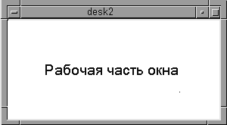
Рис. 2.2.1 Окно верхнего уровня
На рис. 2.2.1 представлен возможный общий вид окна верхнего уровня. Конкретный вид декорации окна в вашей системе может быть другим для конкретного стиля окружения дисплея компьютера.
Рамка окна служит для двух целей. Во-первых, для изменения размеров окна по желанию пользователя, а во-вторых, для изображения (как правило, с помощью изменения цвета) того факта, принадлежит ли данному окну фокус клавиатуры (см. ниже).
Если вы расположите мышку в уголках рамки окна, то увидите, что форма изображения мышки изменилась. Новая форма мышки говорит вам о том, что если вы в данный момент нажмете левую клавишу, а потом не отжимая ее, станете двигать мышь, то размер окна будет меняться вслед за движением мышки.
Заголовок шапки имеет то свойство, что если вы подведете на него мышку, нажмете на левую клавишу, а потом не отжимая ее станете двигать мышь, то положение окна на экране будет меняться вслед за ее движением.
Кнопка иконификации шапки (если имеется) позволяет мгновенно перевести окно из обычного состояния в иконифицированное. Нажатие на кнопку максимизации размеров окна в шапке (если имеется) приводит к тому, что размеры окна становятся максимально возможными. Повторное нажатие на эту кнопку возвращает окну первоначальные размеры.
Если вы не помните, какая кнопка шапки что означает, или некоторых кнопок для определенных действий в шапке нет, то те же действия можно совершить с помощью выбора элемента из системного меню шапки окна. Для того, чтобы активизировать системное меню шапки необходимо подвести мышку на кнопку системного меню шапки и "кликнуть" ее. Как правило, эта кнопка располагается в левой части шапки окна. Теперь подведите мышку на нужный элемент меню и "кликнете" еще раз.
При изменении положения и/или размера какого-либо окна на экране другое окно, которое в данный момент вас не интересует, может частично или полностью быть накрытым другим окном. Если хотя бы часть окна видна на экране, то в тот момент, когда вы решите с ним работать, то в зависимости от настройки вашего окружения, нажатие мышки над этим окном может приводить к тому, что оно "всплывает", т.е. оказывается полностью видимым поверх всех других окон. Однако, ваше окружение может быть настроено так, что окно будет “всплывать” только в том случае, если вы ”кликнули” на его рамку. Если же окно полностью накрыто, т.е. абсолютно не видимо на экране, то в общем случае его можно легко поднять наверх через его иконку.
Для некоторых своих окон оболочка инструктора позволяет поднять их наверх с помощью нажатия комбинации только двух клавиш на клавиатуре – так называемых “горячих клавиш”.

2.3. Ввод с клавиатуры

Клавиатура позволяет пользователю ввести в систему информацию в тех случаях, когда использование мышки невозможно или нежелательно. Например, при сохранении конфигурации экрана монитора под некоторым новым идентификатором может потребоваться ввести этот идентификатор с клавиатуры.
Поскольку на экране дисплея одновременно могут находиться главные окна нескольких приложений (например, тренажер, системный текстовый редактор, системный калькулятор и т.д.), а клавиатура у компьютера только одна, то для того, чтобы знать, какому приложению адресованы вводимые клавиши, одно из окон всегда имеет фокус клавиатуры. В X-WINDOWS рамка окна, имеющего фокус, специальным образом декорируется. Например, это может быть другой цвет, или просто может меняться вид шапки. Только одно окно на экране в каждый момент может иметь фокус. Как правило, для того, чтобы передать фокус другому окну верхнего уровня, необходимо как минимум поместить указатель мышки поверх этого окна, а при некоторых настройках окружения дисплея, для передачи фокуса другому окна по нему надо "кликнуть" левой клавишей мышки. Исключением из этого правила является случай, когда вы работаете с какой-нибудь карточкой диалога. В этом случае окно диалога имеет фокус до тех пор, пока вы его не закроете.
В тот момент, когда главное окно оболочки инструктора имеет фокус клавиатуры, графическая среда переадресует информацию о нажатии клавиш на клавиатуре в это окно. Однако, внутри главного окна инструктора есть несколько элементов, способных воспринимать ввод с клавиатуры. Оболочка инструктора не может сама решить, куда отправлять введенные клавиши. Вы должны ей это указать. Для того, чтобы указать главному окну оболочки инструктора, куда вы хотите вводить информацию с клавиатуры, следует "кликнуть" мышкой над этим элементом. Элемент, который в данный момент воспринимает ввод с клавиатуры, как правило, отмечает это тем, что рисует вокруг себя специальную рамку темного цвета.
Здесь же следует отметить, что для того, чтобы тренажер правильно работал с клавиатурой, как правило, на клавиатуре не должна быть нажата ни одна клавиша-модификатор (CapsLock, NumLock, ScrollLock). Одна из распространенных проблем при работе тренажера состоит в том, что случайно нажимается, например, CapsLock, а потом оказывается, что тренажер не отвечает на многие действия, на которые он раньше отвечал – тренажер “завис”. Чтобы не иметь таких неприятностей, необходимо следить, чтобы клавиши-модификаторы были бы нажаты только в том случае, если это действительно необходимо, а сразу же после этого модификаторы следует отжимать.

2.4. Работа с главным меню

Главное меню позволяет инструктору в удобной и понятной для него форме получать информацию о состоянии тренажера, а также влиять на протекающий на тренажере процесс обучения.
Основное меню расположено в верхней части главного окна оболочки. Оно состоит из горизонтального меню и выпадающих меню. Имена выпадающих меню высвечиваются в горизонтальном меню. Каждое выпадающее меню содержит список команд, которые могут быть выбраны и введены в тренажер.
Для того, чтобы открыть выпадающее меню необходимо подвести мышку на его имя и "кликнуть" ее. Выпадающее меню появится на экране ниже своего имени. Для того, чтобы выбрать команду меню, необходимо подвести на нее мышку и "кликнуть". Для того, чтобы закрыть выпадающее меню есть несколько способов:
- "кликнуть" где-то вне его пределов;
- нажать клавишу Esc;
- открыть другое выпадающее меню.
Команды, имена которых заканчиваются тремя точками (...) высвечивают диалог, запрашивающий информацию, необходимую для выполнения команды. Выбор команд, содержащих в правой части стрелку (например, “Окна|Пульты”), приводит к появлению нового выпадающего меню, которое содержит список дополнительных связанных команд. Имена доступных команд показываются в выпадающих меню черным цветом. Если команда по каким-либо причинам в данный момент не доступна, то ее имя показывается серым цветом. Например, сразу после начала работы тренажера до момента загрузки исходного состояния, все команды выпадающего меню "Моделирование" являются недоступными.
Некоторые команды системы меню могут быть выбраны как традиционным способом с помощью мышки, так и путем ввода с клавиатуры. Если команда меню может быть выбрана с клавиатуры, то правая часть ее имени содержит обозначение того, какую комбинацию клавиш надо нажать на клавиатуре, чтобы выбрать указанную команду меню. Указанная комбинация клавиш называется акселератором. Механизм акселераторов работает только в том случае, если либо главное окно, либо окно одной из видеограмм тренажера, либо одно из окон графиков в данный момент имеет фокус клавиатуры. Если фокус клавиатуры в данный момент не принадлежит тренажеру, то его акселераторы не действуют.

2.5. Карточки диалогов

При выборе команд меню, заканчивающихся тремя точками (...) высвечивается карточка диалога, которая позволяет инструктору ввести информацию, необходимую для выполнения запрошенного действия.
При всем разнообразии карточек диалогов в системе все они состоят из стандартного набора элементов. Ниже будут перечислены все элементы, из которых могут состоять карточки.
Но перед этим следует описать режим работы системы с диалогами. Обратите внимание, что все диалоги в системе являются модальными. Это означает, что если на экране есть карточка диалога тренажера, то до его закрытия никакие другие элементы тренажера не реагируют на попытки пользователя воздействовать на них. Единственное исключение из этого правила - при открытом диалоге вы можете произвольно менять размер и положение окон тренажера на экране дисплея. Поэтому возможна ситуация, когда вы не заметили появившейся по каким-либо причинам карточки диалога, которая могла возникнуть автоматически, например, при необходимости высветить на экране сообщение об ошибке. Если вы успели накрыть только что появившейся диалог другим окном, например, деиконифицировав какую-то видеограмму, то при попытке управлять каким-либо элементом на этой видеограмме вы заметите, что система не реагирует на ваши попытки воздействовать на нее. В таких случаях, прежде чем решить, что все "зависло", попробуйте найти где-то под другими окнами карточку диалога. Скорее всего, дело именно в этом.

2.5.1. Строка ввода
Строка ввода представляет из себя поле, куда вы можете ввести текст. При вводе вы не ограничены шириной поля ввода на экране. При достижении правого края поля, система автоматически сдвигает введенный текст влево на один символ.

2.5.2. Надпись
Надпись представляет из себя статический текст, который маркирует другие элементы диалога. Например, текст может говорить о том, что именно надо ввести в строку ввода.

2.5.3. Фиксируемая кнопка-переключатель
Кнопка-переключатель, как правило, позволяет пользователю задать некоторый признак, который может быть "да" - кнопка нажата, или "нет" - кнопка отжата.

2.5.4. Группы фиксируемых кнопок с исключающим выбором
Такие группы позволяют выбрать один элемент из нескольких. Если вы "кликнете" на какой-то элемент, то он становится выбранным, а тот, который был выбранным до этого, становится невыбранным. Выбранная кнопка изображается как нажатая.

2.5.5. Группы фиксируемых кнопок с одновременным выбором
Такие группы позволяют выбрать любое подмножество из предложенного множества выбора. Если вы "кликнете" на какой-то невыбранный элемент, то он становится выбранным. Если "кликнуть" на выбранный элемент, то он становится невыбранным. Выбранная кнопка изображается как нажатая.

2.5.6. Прокручиваемый список элементов
Прокручиваемый список отображает множество имеющихся возможностей. Если возможностей в списке больше, чем может поместиться на экране одновременно внутри списка, то можно использовать указатель прокрутки для того, чтобы перемещаться вверх и вниз по списку. Если вы "кликнете" на какой-то элемент списка, то он становится выбранным. Выбранный элемент отмечается выделением.

2.5.7. Шкала для числового ввода
Этот элемент может использоваться для ввода целого числа. Он представляет собой слайдер (slider), который может перемещаться внутри выделенного прямоугольника, а также показываемое числовое значение. Нажатие на мышку внутри прямоугольника вне слайдера ведет к изменению значения. Также значение можно изменить, если, нажав левую кнопку мышки над слайдером, двигать мышку, не отпуская кнопку.

2.5.8. Кнопки действий
В диалогах, как правило, предусмотрены несколько кнопок, вызывающие действия. Наиболее распространенные из них:
OK | - | принять введенные значения
Cancel | - | отменить введенные значения

2.6. Прокручиваемые объекты

Если отображаемый элемент интерфейса оболочки инструктора не умещается в выделенную ему область на экране, то, как правило, тренажер создает прокручиваемый объект, который позволяет просмотреть содержимое любой выбранной части объекта. Прокручиваться могут любые объекты: пульты, мнемосхемы, графики, списки строк и др.
Прокручиваемый объект состоит из следующих элементов.
- окна просмотра выбранной части объекта;
- указатель прокрутки.
Указатель прокрутки в свою очередь состоит из трех элементов.
- кнопки движения вперед;
- кнопки движения назад;
- слайдера (slider) для быстрой прокрутки.
У прокручиваемого объекта может быть два указателя прокрутки: для горизонтальной и вертикальной прокрутки. Отношение размера слайдера к размеру указателя прокрутки говорит о том, какая часть объекта уместилась в окне просмотра. Чем меньше размер слайдера, тем меньшая доля объекта выведена в окне просмотра.
На рис. 2.6.1 представлен общий вид прокручиваемого объекта.
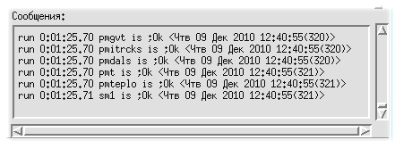
Рис. 2.6.1

Окно просмотра содержит часть объекта в соответствии с положением слайдера внутри указателя прокрутки.
Отношение размера слайдера к размеру указателя прокрутки говорит о том, какая часть объекта попала в окно просмотра. При изменении размеров окна прокрутки размер слайдера также меняется.
Переместить объект внутри окна просмотра можно одним из следующих способов:
- "кликнуть" на кнопку движения вперед или назад;
- нажать левую кнопку мышки над слайдером и двигать мышку, не отпуская кнопку;
- "кликнуть" внутри указателя прокрутки вне пределов кнопок и слайдера.

2.7. Загрузка исходного состояния и запуск модели на счет
В этом разделе мы научимся, как использую знания, полученные в этой главе, загрузить исходное состояние для моделирования и начать моделирование.
Загрузка исходного состояния производится из главного окна инструктора, которое возникает на экране сразу же после того, как системный администратор запустил тренажер.
Загрузка исходного состояния производится следующим образом. Во-первых, необходимо открыть выпадающее меню "Урок". Для этого подведите мышку под элемент с именем "Урок" в главном меню, который является самым левым элементом в этом меню, и "кликнете" на него. Следует отметить, что главное меню расположено в верхней части главного окна инструктора.
Первым элементом полученного выпадающего меню является элемент с именем "Загрузить состояние...". Три точки в конце имени элемента меню говорят о том, что при выборе его появится карточка диалога. Выберем этот элемент, для чего подведем мышку под его имя и "кликнем".
В результате на экране монитора должна появиться карточка диалога следующего вида:

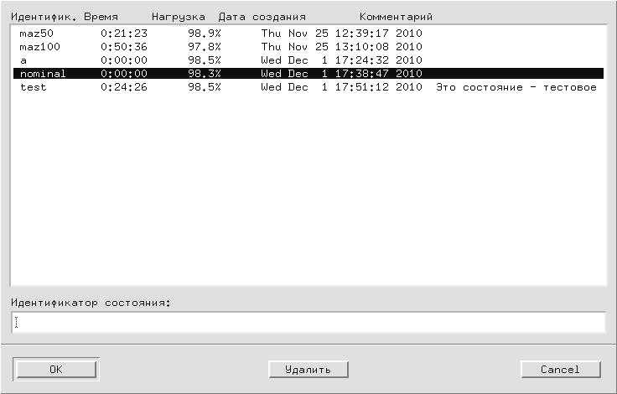
Рис.2.7.1. Окно диалога «Загрузить состояние…»

Появившаяся карточка диалога содержит следующие объекты:
- прокручиваемый объект имеющихся состояний (полосы прокрутки появляются в том случае, когда надо отобразить состояний больше чем помещается в окне);
- строка ввода, куда инструктор может непосредственно занести выбранный идентификатор состояния с надписью "Идентификатор состояния:";
- кнопку “OK” для подтверждения загрузки выбранного состояния;
- кнопку “Cancel” для закрытия диалога без загрузки нового состояния;
- кнопку “Удалить”, которая используется для удаления выбранного состояния из системы.
Описание состояния в окне состоит из следующих столбцов (последовательно слева направо):
- идентификатор состояния;
- модельное время, которое приписано данному состоянию;
- примерное значение нагрузки моделируемого энергоблока в этом состоянии;
- дата создания состояния, включая год, месяц, день и время когда последний раз производилось сохранение состояния под этим идентификатором;
- комментарий – любая текстовая строка, которую инструктор мог ввести в систему в момент сохранения состояния (карточка сохранения состояния позволяет ему это сделать).
Исходное состояние можно загрузить следующей простейшей последовательностью действий:
- "кликнуть" мышкой над строкой, описывающей выбранное состояние;
- "кликнуть" мышкой над кнопкой "OK".
После загрузки исходного состояния большинство элементов выпадающего меню "Моделирование" становятся доступными, в том числе и элемент "Моделировать". Откройте выпадающее меню “Моделирование" и "кликнете" по элементу "Моделировать".
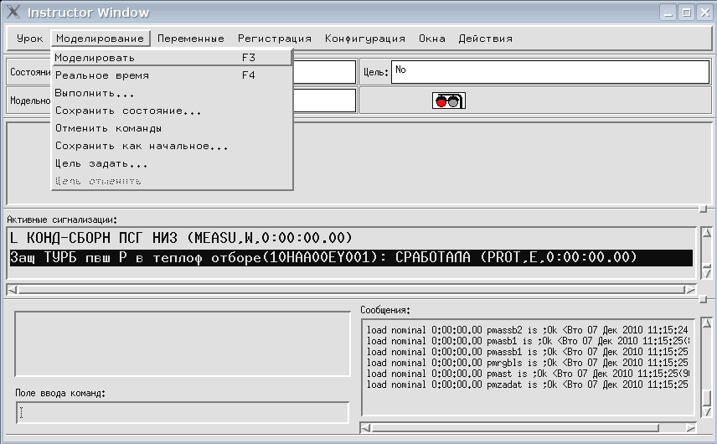

Рис.2.7.2. Выпадающее меню “Моделирование» главного окна инструктора

В тренажере запустится процедура расчета параметров моделирования, начиная с загруженного исходного состояния. Если вы хотите производить моделирование в реальном масштабе времени, то еще раз откройте выпадающее меню "Моделирование" и "кликнете" над элементом "Реальное время". Те же действия по запуску моделирования и включению режима реального времени можно выполнить с помощью указанных после имен меню акселераторов: клавиш F3 и F4.
После загрузки исходного состояния и начала моделирования на тренажере можно проводить учебные занятия.

3. РАБОТА ИНСТРУКТОРА – ОСНОВНЫЕ ПОНЯТИЯ

3.1 Реальное и модельное время тренажера

Вычисления в тренажере производятся по шагам во времени. Общий шаг моделирования равен 0.02 секунды. Это означает, что нормально за 1 секунду реального времени тренажер рассчитывает 50 последовательных значений всех переменных моделирования.
Для всех элементов программного обеспечения тренажера очередной квант времени заканчивается в тот момент, когда все вычислительные алгоритмы закончат свои расчеты этого очередного кванта времени. Потенциально в этот момент уже можно начинать расчет следующего шага вычислений, вне зависимости от того, что в этот момент происходит с реальным астрономическим временем.
В поставляемой конфигурации тренажер способен обгонять реальное время чуть больше чем в 2.5 раза.
Время, рассчитанное исходя из шага вычислений (в нашем случае 0.02 секунды) и количества выполненных шагов моделирования, называется модельным временем. Таким образом, можно сказать, что если тренажер выполнил 1000 вычислительных шагов, то он посчитал 20 секунд модельного времени. Причем за время расчета этих 20 секунд модельного времени реально могло пройти, например, всего 10 секунд астрономического времени, или могли пройти те же 20 секунд реального времени.
Инструктор может задать соотношение между реальным и модельным временем. Например, он может задать режим работы в реальном времени. В этом случае специальная служба тренажера отвечает за то, чтобы при наличии вычислительных возможностей у сервера тренажера на интервале астрономического времени 10 секунд тренажер бы считал 500 шагов, тем самым обеспечивая моделирования тех же 10 секунд, но модельного времени. Также имеется возможность сколь угодного замедления процесса вычислений по сравнению с реальным временем. Ускорять же процесс вычислений можно не более чем в 2.5 раза. Если попытаться ускорить тренажер больше, то он будет работать в режиме «считаю так быстро, как позволяет вычислительная мощность сервера».
Основных режимов соотношения модельного и реального времени в тренажере два:
- вычисления в реальном времени;
- считаю так быстро, как только возможно.
Следует отметить, что если случайно или нарочно параллельно тренажеру запустить на сервере еще какое-то стороннее приложение, требующее больших вычислительных ресурсов, то максимальная скорость вычислений тренажера может быть еще меньше, чем 2.5 раза.

3.2 Исходное состояние и его загрузка

Исходным состоянием называется срез мгновенных значений всех переменных моделирования, включая переменные по модели основного оборудования и модели АСУ, сохраненный особым образом в базе данных тренажера на рабочем месте инструктора.
Исходное состояние содержит всю необходимую тренажеру информацию для того, чтобы продолжить моделирование с данного состояния модели основного оборудования и АСУ.
После запуска тренажера он самостоятельно не знает, где ему взять исходные значения переменных, с которых ему надо начинать моделирование – ему надо об этом сказать. Способ задания тренажеру начальных значений для моделирования – это загрузка исходного состояния из базы данных тренажера.
Как видно из определения, текущее состояние интерфейсов пользователей на рабочих местах тренажера не является атрибутом исходных состояний, а, следовательно, при загрузке исходного состояния для моделирования состояния оболочек обучаемых не меняются (какая картинка была на экране – такая и остается, какие виртуальные блочки управления были вызваны на экран, такие и остаются вызваны).

3.3 Режим «пауза в вычислениях»

В режиме «пауза в вычислениях» тренажер перестает пересчитывать с течением времени текущие значения параметров основного оборудования и АСУ. В этом режиме:
- все переменные моделирования имеют неизменные значения;
- модельное время, отображаемое в главном окне инструктора, перестает меняться;
- графики переменных в интерфейсе пользователя не рисуют новых значений, соответствующих следующим точкам модельного времени.

3.4 Режим вычислений

В этом режиме тренажер постоянно пересчитывает изменение переменных моделирования с течением времени.

3.5 Режим реального времени

В этом режиме, если вычислительная мощь сервера позволяет, скорости изменения в тренажере модельного и астрономического времени совпадают.

3.6 Ускоренный режим работы тренажера

В этом режиме работы тренажера скорость изменения модельного времени больше чем скорость изменения реального астрономического времени.

3.7 Сохранение состояния

Сохранение особым образом в базе данных тренажера среза мгновенных значений всех переменных моделирования, включая переменные по модели основного оборудования и модели АСУ.
Сохраненное состояние содержит всю необходимую тренажеру информацию для того, чтобы продолжить моделирование с данного состояния модели основного оборудования и АСУ после его загрузки.

3.8 Идентификатор состояния

Это последовательность латинских букв и цифр (не более 8 символов) характеризующих состояние. Идентификатор состояния выбирается инструктором при сохранении состояния для его идентификации при последующем использовании.

4. ГЛАВНОЕ ОКНО ОБОЛОЧКИ ИНСТРУКТОРА
Главное окно оболочки инструктора имеет вид, изображенный на рис. 4.1.
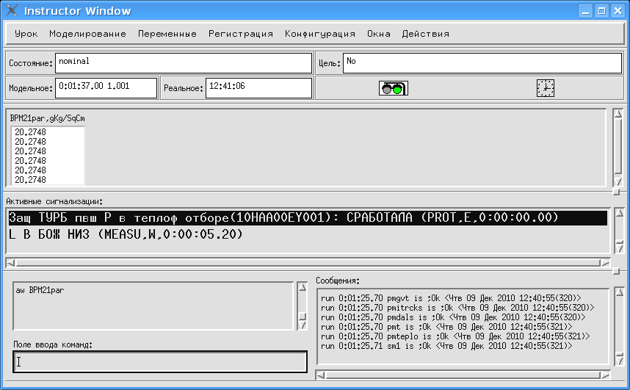
Рис. 4.1 Главное окно оболочки инструктора
Высота основного меню и строки состояния не зависит от инструктора, а высоту остальных трех компонент он может изменить по своему усмотрению. Предположим, что надо увеличить область переменных за счет уменьшения лежащей ниже области сигнализаций. Для этого надо подвести мышь к верхней кнопке изменения размера (находится в правой части окна), нажать левую кнопку мыши и, удерживая ее нажатой, опустить разделяющую области границу вниз на нужное расстояние, после чего отпустить левую кнопку. Естественно, что инструктор может изменять размер всего окна, как описано в разделе 2.1.

4.1. Область ввода команд

Типичный вид области ввода команд представлен на рис. 4.2.

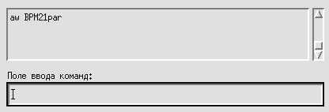
Рис. 4.2 Область ввода команд
Область ввода команд расположена в левом нижнем углу главного окна оболочки инструктора. Ввод команд через командную строку часто является более быстрым способом выполнить определенное действие, чем через выбор нужного элемента из меню. Так явно быстрее набрать на клавиатуре "l nominal" для загрузки исходного состояния, чем выбрать последовательно пару пунктов в меню, затем указать нужное состояние в списке состояний и, наконец, нажать кнопку ОК (хотя о вкусах не спорят). Конечно, чтобы пользоваться командами, необходимо знать их формат и ключевые слова. Данный раздел содержит информацию только о том, как вводить команды, текст которых вы знаете. Заметим, что практически все действия можно выполнить и без командной строки.
Область ввода команд состоит из двух частей: командной строки (внизу) и списка введенных ранее команд (вверху). Для ввода текста команды "кликните" мышью на командную строку, чтобы там появился мигающий курсор. Текст команды набирается обычным образом на клавиатуре. Для исправления неверно введенных символов применяются клавиша BACKSPACE - удаление символа слева от курсора. Сам курсор можно перемещать влево и вправо стрелками. После того, как текст команды набран, нажмите клавишу ENTER для ввода ее в систему. Область ввода команд очиститься, текст только что введенной команды добавиться в конец списка введенных команд, а в области сообщений может появиться квитанция на команду. Если при обработке команды произошла ошибка, то появится всплывающий диалог с соответствующим предупреждением.
Список ранее введенных команд можно использовать для быстрого их повторения. Если вы хотите сделать это, то "кликните" на текст нужной команды в списке. После этого он скопируется в командную строку. "Кликните" снова на командную строку, внесите, если необходимо, в команду исправления, после чего нажмите ENTER для ввода команды. Если вы не хотите вносить в команду никаких исправлений, то ее повторный ввод еще легче – просто "кликните" на текст команды в списке ранее введенных команд дважды с минимально возможным интервалом. После этого команда будет введена повторно. Заметим, что если список ранее введенных команд содержит больше элементов, чем может поместиться на экране, то справа от него появляется указатель прокрутки, позволяющий листать список в нужном направлении.

4.2. Строка состояния

Строка состояния расположена сразу под основным меню главного окна. Общий вид строки состояния представлен на рис.4.3. Она отображает информацию о текущем состоянии тренажера.
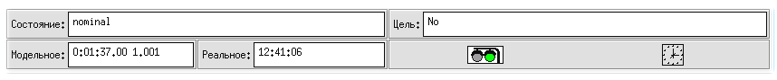
Рис.4.3 Строка состояния
Поле “Состояние” показывает идентификатор загруженного состояния или слово No, если такового нет. Точно так же поле “Цель” содержит идентификатор состояния-цели, если цель задана.
В поля “Реальное” выводится текущее астрономическое время из системных часов компьютера, в том виде, как это время настроено. Поэтому если на вашем компьютере время настроено не правильно, то показание этого поля будет отличаться от точного астрономического времени.
В поле “Модельное” выводится текущее модельное время тренажера и средняя скорость выполнения секунды модельного времени за последние 20 секунд, измеряемая в секундах реального времени. Если показатель скорости выполнения равен 1, то тренажер ведет моделирование в реальном масштабе времени. Если этот показатель меньше 1, то тренажер считает быстрее реального времени, а если он больше 1, то тренажер не укладывается в реальное время. Значение показателя скорости равное, например, 0.5 означает, что тренажер считает в 2 раза быстрее реального времени, а значение этого показателя равное 2 означает, что тренажер считает в 2 раза медленнее реального времени. Если на вашем тренажере показатель реального времени регулярно больше 1, то, скорее всего, это означает, что вам необходим более мощный сервер – вычислительная мощность вашего сервера мала.
Последнее поле отводится под иконки. Слева находится иконка, отображающая состояние счет/пауза. Она имеет вид железнодорожного семафора. Если горит красный сигнал, то тренажер находится в состоянии "пауза", если горит зеленый сигнал - "счет". Когда состояние не загружено, то семафор исчезает. Если тренажер работает в режиме реального времени, то рядом с семафором появляется изображение часов. Если изображения часов нет, то это значит, что тренажер работает настолько быстро, насколько возможно (либо состояние не загружено) – режим ускоренного счета.

4.3. Область сообщений

На рис.4.4 представлен общий вид области сообщения.
Рис.4.4 Область сообщений
Область сообщений находится в правом нижнем углу главного окна оболочки инструктора. Она содержит квитанций на введенные и выполненные тренажером команды. Не имеет значения, как была введена команда: через основное меню, через командную строку, с пульта, или вообще не инструктором, а обучаемым, - квитанция на нее должна появиться в области сообщений.
Естественно, что квитанций много, и все они не помещаются в этой сравнительно небольшой области, так что справа от нее расположен указатель вертикальной прокрутки, позволяющий листать квитанции. Если текст квитанций достаточно длинный, чтобы не помещаться в этой области целиком, то снизу появляется и указатель горизонтальной прокрутки.
Чтобы не загромождать область сообщений лишними квитанциями, вы можете накладывать на нее различные фильтры. Для этого надо вызвать карточку диалога “Message Area Configuration” через основное меню “Конфигурация|Сообщения...”. Карточка позволяет задать фильтры по следующим признакам:
• Тип нужной истории:
тип истории определяет выбор отображаемых квитанций на команды, введенные до настоящего момента. Он никак не влияет на квитанции, которые будут добавляться в область сообщений позднее. Тип истории может быть один из трех:
• Весь текущий сеанс работы
Область сообщений будет содержать квитанции на команды, введенные с момента последнего запуска тренажера.
• История загруженного состояния
Область сообщений будет содержать квитанции на команды, введенные после загрузки исходного состояния, из которого получено текущее состояние. Предположим, что вы загрузили вчера исходное состояние, поработали несколько часов, после чего сохранили промежуточное состояние. Сегодня вы запускаете тренажер и загружаете это промежуточное состояние. Если вам нужно узнать, какие команды управления оборудованием были внесены вчера, например, в самом конце работы перед сохранением состояния, то выберите этот тип истории.
• После последней операции загрузки
Область сообщений будет содержать квитанции на команды, введенные с момента загрузки последнего исходного состояния. Как правило, этого вполне достаточно.
Для выбора нужного типа истории "кликните" на него. Кнопка рядом с ним будет нажата, а остальные две отжаты.
• Тип сообщений
все возможные команды разделены на три класса (не путать с командами 1-го, 2-го и 3-го рода), причем каждый следующий класс включает предыдущий:
• Команды управления оборудованием
если вы выберите эту опцию, то в области сообщений будут отображаться только те команды, которые воздействуют непосредственно на моделируемый технологический объект. Чаще всего, именно эти команды и нужны, чтобы понять, что делали на тренажере обучаемые.
• Глобальные сообщения
если вы выберите эту опцию, то в область сообщений будут выводиться квитанции на глобальные команды (включая, естественно и команды непосредственного управления моделируемым технологическим оборудованием), но не на локальные команды (локальные команды оболочки управляют конфигурацией оболочки).
• Все сообщения
как и следует из названия, в область сообщений выводятся квитанции на все команды, исполненные оболочкой, львиную долю которых составляют локальные. Скорее всего, вам не нужно знать ничего о выполненных локальных командах, поэтому остановите свой выбор между двумя предыдущими вариантами.
Для выбора нужного типа команд "кликните" на него. Кнопка рядом с ним будет нажата, а остальные две отжаты.
• Сообщения каких оболочек отображать
Имеется возможность вывести в область сообщений квитанции на команды, введенные одним или несколькими операторами, а все остальные отсечь. Для этой цели на карточке имеется группа переключателей, содержащая по одной кнопке на каждую оболочку. Если кнопка нажата, то квитанции на команды выводятся, иначе нет. Если вы не знаете имена оболочек поуправляйте тренажером с неизвестной оболочки и посмотрите в появляющихся квитанциях ее имя.
Помимо трех фильтров, карточка содержит кнопку “Автоматически показывать все новые сообщения”. Если эта кнопка нажата, то при добавлении новой квитанции в область сообщений последняя прокручивается так, чтобы эта квитанция стала видимой. Обычно такое поведение тренажера вполне приемлемо, за исключением ситуации, когда вы прокручиваете область сообщений назад, чтобы найти какую-то команду, а приходящие вновь квитанции прокручивают ее вперед. Чтобы гарантированно одержать победу в этой борьбе, вызовете карточку “Message Area Configuration” и отожмите указанную выше кнопку.
После того как вы установили все фильтры и кнопку автоматической прокрутки в нужное положение, нажмите OK. Если вы поняли, что не хотите вносить никаких изменений, то нажмите Cancel.

4.4. Область сигнализаций

Все имеющиеся на блоке сигнализации могут быть разбросаны по разным видеограммам. Однако иногда бывает полезно посмотреть, какие сигнализации горят, в одном месте. Одно из таких мест в тренажере – это область сигнализаций главного окна инструктора, расположенная над областью ввода команд. Типичный вид области сигнализацией представлен на рис. 4.5.
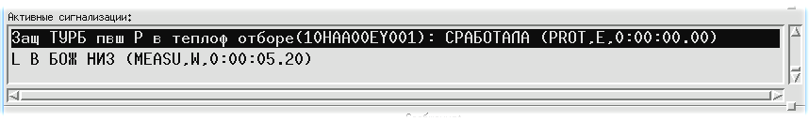
Рис. 4.5 Область сигнализаций

Область сигнализаций содержит список активных в данный момент сигнализаций с указанием текста и имени секции, к которой относится сигнализация. Сигнализации, которые мигают и гудят, написаны крупным шрифтом, а остальные - мелким. После того как параметр, вызвавший срабатывание сигнализации, возвращается в норму, соответствующая надпись исчезает и из области сигнализаций. Если число горящих сигнализаций больше, чем может поместиться в этой области, то справа появляется указатель прокрутки.

4.5. Область наблюдения за переменными

Обучаемые на своих мониторах имеют возможность следить только за теми переменными, которые разработчиками выведены на видеограммы тренажера. Однако для инструктора этого может быть мало. Он может узнать значение любой переменной в любой момент времени. Для этого в главном окне оболочки инструктора есть область наблюдения за переменными, расположенная под строкой состояния. Область имеет следующий вид:
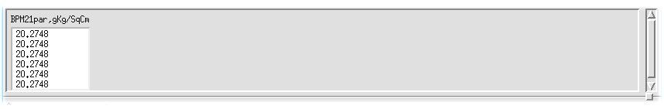
Рис. 4.6 Область наблюдения за переменными

Область состоит из маленьких окошек, над каждым из которых написано имя переменной и единица измерения. Само окошко содержит значения переменных за несколько последних шагов моделирования. Если число окон больше, чем может поместиться в области наблюдения за переменными, то появляется вертикальный указатель прокрутки.
Для добавления нового окна можно воспользоваться либо командной строкой, либо основным меню. В командной строке надо набрать команду:
aw <переменная> [<единицы измерения>], например:
aw BPM21par
aw BPM21par МПА
Если единица измерения не указана, то выбирается единица измерения, используемая в тренажере по умолчанию для этой переменной.
Для добавления переменной в область наблюдения через главное меню выберите элемент меню “Переменные|Добавить...” После чего на экране появится карточка Select Variable Name. Карточка содержит список переменных (может быть пустым), строку шаблона, строку имени переменной и кнопки OK, Искать, Cancel. Вы можете набрать в поле “Выбранная переменная” имя переменной и нажать ОК, однако если вы не помните имени переменной в точности, то введите ее шаблон в поле “Шаблон для поиска” и нажмите кнопку Искать. Шаблон может содержать символы '*' и '?'. Символ '*' соответствует любому числу символов в имени переменной, а символ '?' соответствует ровно одному любому символу, например 'ps*' - все переменные, начинающиеся с 'ps', а '*' - вообще все переменные. Если переменных, соответствующих шаблону, много, а ваш компьютер не супермощный, то вам придется подождать, прежде чем список заполнится именами переменных. В это время курсор принимает форму часов. После того как операция выполнена, вы можете "кликнуть" мышью на нужный элемент списка и он скопируется в строку выбора, помеченную как “Выбранная переменная”. Теперь нажмите OK, и в области переменных появится новое окно. Единица измерения будет взята по умолчанию.
Для изменения единицы измерения укажите мышью на нужное окошко с переменной (вокруг него появляется черная рамка) и выбираете пункт меню “Переменные|Единицы измерений...”. После этого появится карточка диалога “Change Measure Units”. Карточка содержит список возможных единиц измерения, в которые может быть преобразовано значение данной переменной (естественно, что переменные, которые означают, например, расходы нельзя выражать в градусах), и строку с выбранной единицей. Укажите в списке нужную единицу измерения и нажмите ОК.
Для удаления окна наблюдения за переменной наберите в командной строке команду dw <переменная>, например dw BPM21par. Или вы можете указать мышью на окошко с удаляемым параметром (опять-таки вокруг него появляется черная рамка) и выбрать пункт меню “Переменные|Удалить”.
Если вы хотите разом удалить все окошки, то наберите команду daw либо выберите пункт основного меню “Переменные|Удалить все”.
Если вы добавили много переменных и вам лень повторять эту операцию в следующий раз заново, то следует отметить, что при сохранении конфигурацию экрана автоматически сохраняется конфигурация наблюдаемых переменных. Поэтому в таком случае можно сохранить текущую конфигурацию оболочки, а когда вам потребуется этот набор переменных, загрузите ее снова. О том, как это сделать, будет рассказано позже.

5. СТРУКТУРА ИМЕН ОБОЛОЧЕК
Для функционирования тренажера ему необходимо 13 VNC-экранов. Каждому VNC-экрану присвоено уникальное имя оболочки вида usNM (где N – порядковый номер машины обучаемого, M – номер экрана на машине обучаемого). Исключение составляет VNC-экран инструктора, имеющий имя is.
Ниже приведен список соответствия имен оболочек и рабочих мест тренажера.

Имя оболочки в тренажере | Рабочее место
is | Экран станции инструктора
us11 | Обучаемый 1, экран 1
us12 | Обучаемый 1, экран 2
us13 | Обучаемый 1, экран 3
us21 | Обучаемый 2, экран 1
us22 | Обучаемый 2, экран 2
us23 | Обучаемый 2, экран 3
us31 | Обучаемый 3, экран 1
us32 | Обучаемый 3, экран 2
us41 | Видеостена, экран 1
us42 | Видеостена, экран 2
us43 | Видеостена, экран 3
us44 | Видеостена, экран 4

6. ОКНА ГРАФИКОВ
Окна графиков служат для того, чтобы дать человеку наглядное представление об изменении значений заданных переменных моделирования за некоторый промежуток времени.
В процессе работы пользователь тренажера может иметь любое количество окон графиков. Если окно графиков создано, то уничтожить его обычным образом уже нельзя. Его может уничтожить только инструктор, вводя соответствующую команду из командной строки.
Если в вашей конфигурации тренажера предусмотрен специальный архивный процесс, то при старте оболочка создает по одному окну графиков на каждую описанную в архивном процессе историю. Одна история может отличаться от другой частотой сохранения информации и числом точек сохранения по времени. Эти создаваемые окна получают имена соответствующих историй. В них можно выводить значения только тех переменных моделирования, которые архивируются архивным процессом.
В интерфейсе ТПТС также имеется возможность вызова одного из экземпляров каждого типа графиков. Для этого в верхнем меню ТПТС нажмите на кнопку “Графики“ и выберите соответствующий тип графиков (рис.6.1). При этом максимальное число переменных на графике каждого типа равно 12. Если необходимо иметь несколько графиков одного типа, то вызвать остальные графики этого типа (кроме первого) можно только деиконифицировав их с рабочего стола.
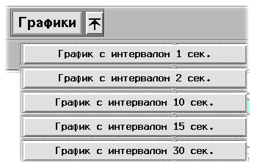
Рис.6.1. Выпадающее меню “Графики“ в АСУ

Для того, чтобы по графику переменной в окне всегда можно было бы узнать значение переменных в определенное время, в нижней части окна графиков создается поле, в котором отображаются значения всех переменных и значение модельного времени в точке, на которую указывает мышка в данный момент. Обращаю ваше внимание на то, что в этих окошках отображаются не реальные значения переменных в данный момент времени, а там отображаются значения, которые имели бы переменные в той точке на экране, в которой в данный момент находится указатель мышки. При перемещении мышки в области графиков переменных эти значения меняются соответствующим образом. Поэтому если вы хотите получить конкретное значение некоторой переменной в конкретный момент времени, то вам надо подвести указатель мышки к точке кривой Значение переменной отображается в окошке на фоне того же цвета, каким отображается график этой переменной. Значение текущего времени, соответствующего положению мышки, всегда отображается в этом ряду последним. Если подвести мышку под одно из таких значений и "кликнуть" на левую кнопку, то изменится цвет отображения данной цифры. Это может быть необходимо в том случае, когда цвет изображения числа сливается с цветом, который выбран для данной переменной.
Ниже текущих значений переменных, назначенных на график, теми же цветами выводится имя переменной, ее описание, если имеется, и в каких единицах измерений данная переменная выводится на график.

6.1. Создание окна графиков

Для того, чтобы создать новое окно графиков необходимо выбрать команду меню “Окна/Графики/Создать...”. После выбора этой команды на экране появляется карточка диалога, которая запрашивает у пользователя параметры создаваемого окна.
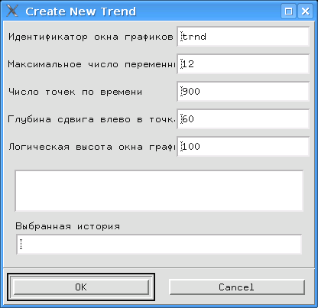
Рис.6.2. Диалоговое окно "Создать новый график"
Рассмотрим, что содержится в этой карточке.
Поле ввода с меткой "Идентификатор окна графиков" позволяет ввести любую последовательность до 8 символов, которая появится в шапке нового окна.
Поле ввода с меткой "Максимальное число переменных" определяет, графики какого максимального количества различных переменных могут одновременно высвечиваться в окне.
Поле ввода с меткой "Число точек по времени" определяет максимальное число точек, относящиеся к разным отметкам времени, которые могут быть представлены в окне.
Поле ввода с меткой "Глубина сдвига влево в точках" определяет, на сколько точек по времени влево сдвигаются графики переменных при достижении ими правой границы области вывода графиков.
Поле ввода с меткой "Логическая высота окна графиков" определяет, на сколько логических отрезков разбиваются оси переменных. В дальнейшем при настройке назначенных в окно переменных значение этого поля необходимо учитывать при задании цены деления оси переменной. Максимальное значение переменной, которое помещается на экране, рассчитывается как минимальное значение плюс цена деления, умноженная на высоту области графиков.
Следующий прокручиваемый объект содержит имена имеющихся историй. При создании окна графиков надо либо указать ему имя назначенной истории, либо задать, с какой частотой вы хотели бы, чтобы производилось сохранение значений назначенных переменных. Для того, чтобы задать имя назначенной истории, необходимо "кликнуть" мышку над ее именем. Чтобы задать частоту необходимо в поле ввода, помеченным "Выбранная история" ввести строку, начинающуюся с двоеточия. Например, ":10".
После того, как все поля карточки правильно заполнены, нажимаем кнопку "OK" и создаем окно графиков с заданными атрибутами.
После создания окна его имя, максимальное число назначенных переменных и частоту сдвига графиков влево изменить уже нельзя.

6.2. Меню окна графиков

Все окна графиков имеют одинаковую систему меню. Меню дает возможность конфигурировать параметры работы окна, добавлять переменные в окно, настраивать и удалять их.
Добавление и удаление переменных в окно графиков может производиться в одном из двух режимов: мгновенный и отложенный. Дело в том, что добавление по существу, и удаление в силу реализации, требует получения у архивного процесса истории изменения переменных. Запрос истории может быть длительным по времени процессом (несколько секунд) в зависимости от мощности и загруженности вашего компьютера. До получения ответа на запрос истории окно ни на что не реагирует. При добавлении в окно, например, 4 переменных подряд может иметь смысл отложить запрос истории до того момента, пока добавление не окончиться. Так происходит в отложенном режиме. В мгновенном же режиме наоборот, любое добавление или удаление переменной приводит к запросу истории. После создания окна оно по умолчанию находится в мгновенном режиме. Для перехода в отложенный режим выберете элемент меню "Режим/Отложенный". Для возврата в мгновенный режим выберете элемент меню "Режим/Мгновенный". Указанные 2 режима были разработаны в те времена, когда мощность компьютеров была относительно маленькая. Поэтому если у вас есть достаточно мощный и современный сервер, то лучше всегда использовать мгновенный режим.
В силу одновременной синхронной работы различных компонентов тренажера в момент прорисовки новой точки на каком-то окне графиков может получиться, например, что одна или несколько точек будут равны 0 в то время, как реально они не были равны 0. При этом на картинке кривая этой переменной может иметь необоснованный карман (падение в 0 и сразу же восстановление). В таком случае чтобы восстановить истинную картинку кривой изменения переменной может потребоваться запросить реальную историю изменения переменных у специального архивного процесса и перерисовать окно графиков – архивный процесс устроен так, что он всегда сохраняет правильные значения всех назначенных ему переменных. Для инициирования запроса истории в любой момент времени выберете элемент меню окна графиков "Настроить/Перерисовать". Оболочка отправит запрос на истории изменения переменных в архивный процесс, по получении информации от архивного процесса графики изменения всех переменных будут перерисованы – кривые изменения переменных примут свой истинный вид.
В отложенном режиме работы окна графиков выбор элемента меню "Настроить/Отмена изменений" отменяет все добавления и удаления переменных, произведенные с момента инициации последнего запроса истории.
Выпадающее меню "Переменные" служит для добавления, удаления и изменения настройки переменных.
Элемент меню "Настроить/Параметры..." позволяет пользователю настроить общие параметры окна графиков.

6.2.1. Добавление переменной
Для того, чтобы добавить элемент в окно графиков вызовите на любой видеограмме его ВБУ. При его вызове тренажер запоминает имя этого элемента плюс заданное стандартное расширение для этого типа ВБУ (Таблица 6.1). В меню окна графиков есть специальный элемент “Переменные|Добавить измерение”. При его выборе тренажер в качестве имени переменной подставляет имя той переменной, которую он запомнил.
Таблица.6.1. Стандартные расширения для разных типов ВБУ
N  п/п | Тип ВБУ | Заданное стандартное расширение | Комментарий
1 | Датчик | par | Абсолютное значение показания датчика
2 | Задвижка | ipv | Указатель положения
3 | Регулирующий клапан | ipv | Указатель положения

То есть, если последним вызванным ВБУ был выбран датчик, то добавляется имя элемента хранящего абсолютное значение показания датчика. Если выбрана задвижка или регулирующий клапан, то подставляется переменная указателя положения исполнительного механизма.
Если на график необходимо добавить какой-либо другой параметр, выводимый в ВБУ, то необходимо подвести курсор мыши на значение этого параметра и «кликнуть» на левую кнопку мыши. При этом появится окно с информацией о выбранном параметре (Рис.6.3) и тренажер запомнит его имя. После этого в меню окна графиков необходимо выбрать “Переменные|Добавить измерение”.

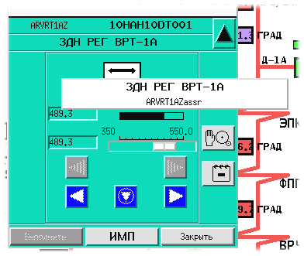
Рис.6.2. Окно информации о выбранном элементе

В окне информации о выбранном элементе вы можете видеть:
- название выбранного параметра;
- имя выбранного параметра.
При этом для отображения переменной тренажер выбирает один из стандартных заданных цветов и берет шкалу из базы данных тренажера. Если отображение добавленной переменной по каким-либо причинам вас не устраивает, то после ее добавления вы можете настроить отображение этой переменной в окне графиков по своему желанию.
Есть еще один способ добавить переменную в окно графиков. Для этого надо выбрать элемент меню с именем "Переменные/Добавить...". Для добавления переменной этим способом необходимо знать имя переменной и параметры отображения. Поэтому выбор этого элемента меню приводит к появлению последовательно карточек двух диалогов: диалога выбора имени переменной и диалога настройки параметров переменной. Оба диалога подробно описаны в этом документе.
После выбора имени переменной и задания параметров настройки в мгновенном режиме работы окна сразу же генерируется запрос истории к архивному процессу и по приходе ответа на него окно перерисовывается.

6.2.2 Удаление переменной
Для того, чтобы удалить переменную из окна графиков надо выбрать элемент меню с именем "Переменные/Удалить...". При выборе этого элемента появляется карточка диалога для выбора имени одной из назначенных окну переменных. Эта карточка состоит из следующих элементов:
- прокручиваемого списка имен переменных окна;
- поля выбранной переменной для удаления;
- кнопок действия "OK", "Cancel".
Для отказа от удаления "кликнете" кнопку "Cancel". Для удаления переменной "кликнете" над выбранным именем переменной, а потом "кликнете" на кнопку "OK".

6.2.3. Настройка переменной
Для того, чтобы настроить параметры отображения переменной в окне надо выбрать элемент меню с именем "Переменные/Настроить...". При выборе этого элемента появляется карточка настройки (рис.6.4). Ту же карточку можно вызвать, если дважды кликнуть вблизи вертикальной оси переменной, которую вы желаете настраивать. Она же появляется и при добавлении переменной после выбора имени добавляемой переменной через карточку диалога выбора имени.
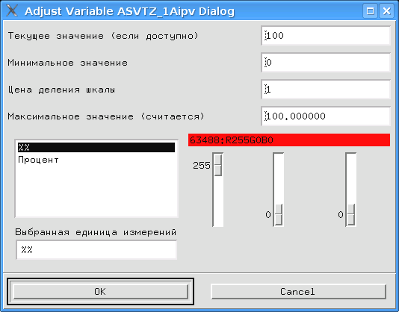
Рис.6.4. Диалоговое окно "Настройка графика"
Карточка диалога настройки позволяет выбрать:
- минимальное значение на оси переменной
- цена деления оси переменной
- максимальное значение на оси переменной
- в каких единицах измерения выводить график переменной
- цвет графика переменной
Минимальное значение задается в строке ввода, помеченным как "Минимальное значение".
Цена деления задается в строке ввода, помеченной как "Цена деления шкалы".
Максимальное значение на оси переменной пользователем не вводится. Оно рассчитывается тренажером на основе введенных минимального значения, цены деления и логической высоты окна графиков.
При конфигурации тренажера разработчики создают таблицу имена единиц измерения, доступных в тренажере, и правила перевода одних в другие. Карточка настройки переменной в окне графиков позволяет выбрать одну из единиц измерения, для которых существует преобразование из тех единиц измерения, в которых значение переменной вычисляется.
Цвет графика выбирается с помощью трех шкал числового ввода (RGB). Каждая шкала задает желаемую интенсивность красного, зеленого и синего цветов соответственно в результирующем цвете. Ближайший возможный цвет по соображениям конфигурации базового программного и аппаратного обеспечения компьютера тренажера показывается в специальном поле карточки над числовыми шкалами.

6.2.4. Настройка параметров окна
Для настройки параметров окна графиков служит элемент системы меню с именем "Настроить/Параметры...". При выборе этого элемента меню появляется карточка настройки параметров окна.
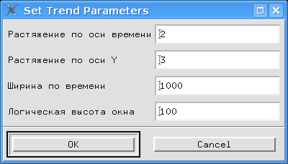
Рис.6.5. Диалоговое окно "Настройка параметров окна графика"
Поле ввода, помеченное как "Растяжение по оси времени" задает растяжение окна по оси времени. Если, например, оно равно 5, то одна точка по времени от ближайшей выводимой другой будет отстоять на 5 пикселей.
Поле ввода, помеченное "Растяжение по оси Y" задает растяжение окна по оси Y. Размер области графиков окна по оси Y в точках определяется умножением значением этого поля на логическую высоту графика.
Поле ввода, помеченное как "Ширина по времени" задает максимальное число точек времени, которые могут быть представлены в окне.
Поле ввода, помеченное как "Логическая высота окна", определяет на сколько логических отрезков разбиваются оси всех переменных. Размер области графиков окна по оси Y определяется умножением значением этого поля на растяжение по оси Y.

7. СИСТЕМА КОМАНД
Все управляющие воздействия на тренажер, каким бы образом они в него ни вводились, в конечном итоге сводятся к генерации одной или нескольких команд, понимаемых тренажером, с последующим их исполнением. Данная глава дает инструктору представление о командах тренажера.

7.1. Цикл жизни и классификация команд

Как правило, при работе с оболочкой команды вводятся в систему в текстовом виде. После ввода команды в систему она проходит следующие стадии:
- синтаксический разбор;
- диспетчеризация (поиск исполнителя);
- исполнение;
- возврат квитанции.
Если на первой стадии не удалось правильно разобрать введенную команду, то стадии диспетчеризации и исполнения для нее пропускаются. В результате разбора команды она переводится во внутренний вид, который содержит всю необходимую информацию. Первым словом любой команды является ее ключевое слово. Во внутреннем виде ключевому слову ставится в соответствие код команды.
Код команды однозначно определяет алгоритм ее диспетчеризации. Диспетчеризация имеет достаточно сложный алгоритм. Сначала определяется процесс/процессы, в котором/которых команда должна быть выполнена. Команда доставляется в этот процесс/процессы. При поступлении команды в процесс он сам на основании своего алгоритма принимает решение, как поступившая команда будет исполняться.
В результате исполнения в команду записывается код исполнения, который говорит о том, как команда была выполнена. Если в процессе исполнения была обнаружена ошибка, то также проставляется код ошибки, который говорит о том, почему команду не удалось выполнить.
Выполненная команда с проставленным кодом исполнения, называемая квитанцией, возвращается в оболочку инструктора. Оболочки инструктора по квитанции восстанавливает текст команды и приписывает к нему текст, соответствующий коду исполнения. Полученный таким образом текст выводится в окно квитанций.
В тренажере команды классифицируются на основе того, как они диспетчеризируются. Существует 4 класса команд: 1-го, 2-го, 3-го рода и локальные.
К первому роду относятся команды управления всей системой в целом. Сюда относятся, например, такие команды, как "Загрузить исходное состояние", "Заморозить моделирование" и другие. Такие команды можно вводить только из оболочки инструктора. При вводе такой команды в систему ее копия отправляется во все запущенные процессы тренажера. Соответственно этому инструктор увидит в окне квитанций квитанции от всех процессов. Исполнение команды считается ошибочным, если хотя бы один процесс не смог выполнить команду. Такая схема принята потому, что, например, чтобы загрузить новое исходное состояние моделирование необходимо, чтобы описание этого состояния было "понятно" всем моделирующим процессам.
Команды 2-го рода управляют состоянием технологического оборудования моделируемого блока. Сюда относятся, например, такие команды как "Изменить граничное условие", "Остановить задвижку в промежуточном положении" и др. Все команды 2-го рода содержат в себе имя одной из переменных моделирования, на которую она воздействует. Диспетчеризация таких команд производится на основе имени переменной воздействия. Команда отсылается всем вычислительным процессам, которые ее используют. Если переменная не является граничным условием ни для одного вычислительного процесса, то команда пересылается тому вычислительному процессу, который эту переменную рассчитывает.
Диспетчеризация команд 3-го рода задается проектировщиком тренажера, который в некотором файле указывает, в каких процессах необходимо выполнять каждую из команд. В процессе эксплуатации тренажера, как правило, нет необходимости менять диспетчеризацию таких команд.
Локальные команды, как правило, исполняются в той оболочке, в которой они были введены. Однако, если в локальной команде явно указано, кто должен выполнить эту команду, то команда отправляется на исполнение туда, куда указано. Локальные команды, как правило, используются для изменения конфигурации процесса или его состояния. К локальным относятся команды создания и удаления ВБУ, создания, удаления и конфигурации окон графиков и другие.
Механизм, дающий возможность послать локальную команду на исполнение в оболочку пользователя дает инструктору возможность вмешиваться в работу оболочек пользователей.

7.2. Структура текстового представления команд

Как уже говорилось выше, все команды должны начинаться с ключевого слова. Ключевое слово определяет, что необходимо выполнить. Кроме того, ключевое слово определяет, к какому классу относится команда. Например, ключевое слово "load" говорит о том, что необходимо загрузить новое исходное состояние. В системе известно, что команда загрузки исходного состояния является командой 1-го рода.
После ключевого слова могут идти специфические для команды параметры, которые конкретизируют задачу.
Последние 3 необязательных параметра у всех команд одинаковые:
- модельное время;
- исполнитель команды;
- инициатор команды.
Поле "модельное время" для команды, требующей исполнения, содержит модельное время, после наступления которого, при первой же возможности, команда должна быть выполнена. То же поле у квитанции содержит модельное время, когда исполнение команды реально произошло. Время может быть задано в абсолютном или относительном формате. Если перед временем стоит знак +, то заданное далее число означает количество секунд, через которые команда должна быть выполнена после ввода в тренажер. Специальное значение поля “+0” означает, что команду надо выполнить при первой возможности. Ввести такое значение поля времени может понадобиться при вводе команды с проставленным исполнителем.
Поле "исполнитель" команды содержит имя процесса, которому следует переслать команду для исполнения. То же поле у квитанции содержит имя процесса, выполнившего команду. Для команд 1-го рода это поле не имеет значения.
Поле "инициатор" команды содержит имя оболочки, в которой команда была инициирована.

7.3. Отложенные команды

Если в текстовом представлении вводимой команды заданное время ее исполнения превышает текущее время, то такая команда называется отложенной. Локальные команды системы не могут быть отложенными. Они всегда исполняются при первой же возможности. Отложенные команды могут попасть в систему следующим образом:
- из файла внесения неисправностей при искусственном создании аварийной ситуации;
- при непосредственном вводе отложенной команды из командной строки оболочки инструктора;
- при вводе из командной строки оболочки инструктора команды "Выполнить командный файл" с указанием командного файла, в котором содержатся отложенные команды.
Отложенные команды диспетчеризируются сразу же по поступлении в систему. Их диспетчеризация ничем не отличается от диспетчеризации обычных команд. Однако выполнение таких команд откладывается до наступления указанного модельного времени. В оболочке инструктора имеется возможность отменить все введенные, но еще не выполненные отложенные команды.

7.4. Ввод команд и квитанции на них

При работе с системой меню оболочки инструктора и при управлении энергоблоком с видеограмм тренажера ввод нужных команд в систему осуществляется автоматически. При автоматическом введении команд они как обычно проходят полный цикл жизни. Квитанции на команды с текстом результата исполнения появляются в окне квитанций оболочки инструктора.
Инструктору, давно работающему с тренажером и хорошо разбирающемуся в системе его команд, часто бывает удобней вводить команды не через меню и даже не через органы управления пультов, а непосредственно. Для этого в оболочке инструктора предусмотрена командная строка ввода. Если инструктор знает, какая команда реализует необходимое ему действие, то он может просто набрать текстовое представление желаемой команды в строке ввода. Для системы не имеет значения, каким образом та или иная команда попала в нее. Важен только вид этой команды. Поэтому квитанции на команды, введенные из командной строки, также появляются в окне квитанций оболочки инструктора. По виду квитанции невозможно понять, каким образом данная команда была введена в систему.

8. СПЕЦИАЛЬНЫЕ ВОЗМОЖНОСТИ
Настоящая глава посвящена специальным возможностям тренажера. Вы можете работать на тренажере, ничего не зная о них. Тем не менее, эти возможности не являются бесполезными, а, напротив, могут облегчить вам решение многих практических задач и сделать вашу работу более приятной и эффективной.
Ниже рассматриваются следующие операции:
- сохранение промежуточных состояний;
- создание новых исходных состояний;
- сохранение и восстановление конфигурации;
- состояние-цель;
- отключение звука сигнализаций;
- задание масштаба времени.

8.1. Сохранение промежуточных состояний

В процессе работы на тренажере появляется необходимость сохранить текущее состояние. В процессе операции сохранения состояния тренажер запоминает все текущие параметры работы моделируемого технологического оборудования, при этом он не запоминает состояние оболочек (какие видеограммы где были расположены, были ли они иконифицированы и так далее). Таким образом, еще раз: сохранение текущего состояния – это запоминание мгновенных параметров работы всего технологического оборудования моделируемого объекта и АСУ.
По ходу моделирования бывает полезно сохранять промежуточные состояния. Если вы поймете, что ваша деятельность на энергоблоке зашла в тупик, то вы можете вернуться к сохраненному ранее промежуточному состоянию. Зачастую это гораздо эффективнее, чем начинать все с исходного состояния.
Существует два способа сохранения промежуточных состояний:
- ручной;
- автоматический.
При ручном способе сохранения в тот момент, когда вы решили произвести операцию сохранения, выберите из основного меню главного окна инструктора элемент "Моделирование/Сохранить состояние...". После этого на экране появится окно диалога "Save State..." (рис.8.1), которое содержит:
- информацию о текущем загруженном состоянии (Current state ID);
- поле для ввода идентификатора сохраняемого состояния (State ID);
- поле для ввода комментария к сохраняемому состоянию (State description).
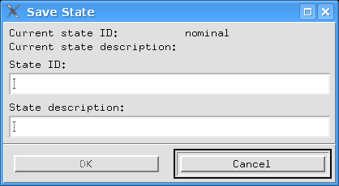
Рис.8.1. Окно диалога "Сохранить состояние…"
Идентификатор должен состоять из букв и цифр и не должен совпадать с идентификатором текущего загруженного состояния. Комментарий может быть произвольным.
Можно заставить тренажер сохранять промежуточные состояния автоматически и циклически. Для этого вызовете из основного меню главного окна инструктора элемент "Конфигурация/Автосохранение... " и вы увидите окно диалога " Backup Policy" (Рис.8.2).
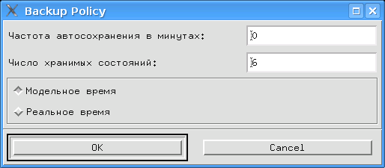
Рис.8.2. Окно диалога "Автосохранение…"
Карточка содержит две строки ввода - интервал сохранения в минутах и число хранимых состояний, а также переключатель между модельным и астрономическим временем. После того как вы нажмете кнопку OK, тренажер начнет сохранять состояния с заданным интервалом (интервал понимается в выбранном типе времени). Интервал 0 означает, что автоматическое сохранение состояний отключено. Если интервал больше 0, то включается механизм автоматического сохранения состояний. При этом число одновременно хранимых состояний не может превосходить заданное в карточке диалога. Так если вы указали, что надо хранить шесть состояний, то седьмое будет сохранено вместо первого (иначе легко заполнить состояниями любой, даже самый большой диск). Состояния имеют идентификатор состояние backup<номер>. Так как состояния сохраняются циклически, то номер в имени состояния ничего не значит, состояние backup1 может быть более свежим, чем состояние backup6.
Способ возврата к сохраненному состоянию очень прост. Вы должны просто выбрать пункт главного меню " Урок/Загрузить состояние... " и загрузить нужное вам состояние.
Все указанные выше действия можно выполнить и из командной строки:
save <имя состояния> | - | сохранение состояния
load <имя состояния> | - | загрузка состояния
backup <интервал> [<число состояний> [{0|1}]] | - | автоматический режим сохранения
В команде задания режима сохранения 0/1 обозначает отсчет интервала в модельном/астрономическом времени.

8.2. Создание новых исходных состояний

Если вы хотите создать новое исходное состояние, то вам следует загрузить уже имеющееся состояние, довести его параметры до требуемых, после чего сохранить текущее состояние как исходное. В отличии от сохранения в качестве промежуточного состояния, модельное время будет обнулено, а история действий операторов не сохраняется.
Для сохранения состояния в качестве исходного выберете из основного меню “Моделирование|Сохранить как начальное...”, наберите идентификатор и комментарий и нажмите OK. Из командной строки тот же эффект (правда, без комментария) достигается директивой saveIni <состояние>.

8.3. Сохранение и восстановление конфигурации

Конфигурация – это то, что вы видите на экране монитора. В это понятие в тренажере включается положение и размер окон, множество и настройка переменных, назначенных на графики, и т.д.
Если вы уже пробовали создать под себя нужную конфигурацию окон, то вы наверное заметили, что это занятие может быть достаточно утомительным. А помимо самих окон есть еще масса других параметров типа обсуждавшегося выше режима сохранения промежуточных состояний и т.д. и т.п. Поэтому на тренажере в вашем арсенале имеется возможность сохранить текущую конфигурацию, а затем в любой нужный момент вернуться к ней. Сохранять и загружать конфигурацию вы должны самостоятельно – для этого нет автоматической процедуры.
Итак, если вы решили сохранить конфигурацию, то выберите пункт главного меню “Конфигурация|Сохранить конфигурацию...” или нажмите комбинацию горячих клавиш Ctrl+S. Появится карточка диалога “Save configuration”, где перечислены уже существующие конфигурации и есть поле ввода идентификатора новой конфигурации. Введите имя новой конфигурации в строке “Выбранная конфигурация:” и нажмите ОК. Вы можете сохранить конфигурацию не только для вашей оболочки инструктора, но и для всех оболочек обучаемых пользователей одновременно. Для этого включите переключатель “Для всех оболочек”.
Для загрузки конфигурации вызовите карточку “Load Configuration“ с помощью основного меню “Конфигурация|Загрузить конфигурацию...” или нажав комбинацию горячих клавиш Ctrl+L. Появится точно такая же карточка, как и в случае сохранения конфигурации. "Кликните" на нужную вам конфигурацию в списке, и нажмите OK. Если вы хотите загрузить конфигурацию для всех оболочек тренажера, а не только для своей, то включите предварительно переключатель "Для всех оболочек". В последнем случае загружаемая конфигурация должна была быть сохранена также для всех оболочек.
Заметим, что обучаемый имеет возможность самостоятельно сохранять и загружать конфигурацию, естественно только для себя одного, а не для всех пользователей тренажера,
Из командной строки те же действия вызываются командами:
scfg <конфигурация> - сохранение конфигурации
lcfg <конфигурация> - загрузка конфигурации
Эти команды загружают конфигурацию для всех оболочек тренажера. Если вы хотите загрузить конфигурацию для одной оболочки, то наберите lcfg <конфигурация> +0 is.

8.4. Состояние-цель

Все команды, исполняемые тренажером, регистрируются им в так называемом файле твердой копии выполненных команд. Если вы сохраняете промежуточное состояние, то сохраняются не только значения всех переменных моделирования, но также и все команды, введенные от момента загрузки исходного начального состояния до момента достижения сохраняемого момента. При этом сохраняется и отметка модельного времени, когда та или иная команда была выполнена.
В тренажере нет элемента случайности, как на реальном блоке. Поэтому если загрузить на нем то же самое исходное состояние, что и в прошлый раз, а затем в те же самые моменты времени, что и в прошлый раз, выполнять те же самые управляющие воздействия с той же интенсивностью, то тренажер должен перейти в то же самое конечное состояние, что и в прошлый раз. На этом в тренажере построен механизм автоматического повторения ранее выполненных упражнений.
Для того чтобы на тренажере повторить ранее выполненное упражнение в автоматическом режиме, необходимо:
- при первом выполнение сохранить финальное состояние;
- загрузить либо исходное состояние, из которого выполнялось упражнение, либо любое промежуточное состояние, которое было создано в процессе первоначального выполнения упражнения;
- задать в качестве цели финальное состояние;
- начать моделирование;
- в процессе моделирования при наличии установленной цели не совершать никаких новых управляющих воздействий на моделируемое оборудование.
Отметим, что в автоматическом режиме при достижении финального состояния тренажер автоматически не будет заморожен, а будет продолжать моделирование. Поэтому если вы хотите, чтобы он остановился в нужное вам время, то для этого вам необходимо предпринять какие-то действия. например, ввести отложенную команду заморозки моделирования в нужный момент времени.
Представим теперь, что в результате анализа выяснилось, что первый час работы на тренажере было правильным, а затем вы совершили несколько грубых ошибок. Промежуточных состояний, к сожалению, не осталось. Представляется естественным сохранить финальное состояние, загрузить начальное состояние и повторить все команды до момента совершения первой ошибки.
В этом случае вы загружаете исходное состояние, с которого вы начали работать, или последнее промежуточное состояние, сохраненное до совершения ошибки, и объявляете свое финальное состояние целью (естественно, что оно должно быть предварительно сохранено). Теперь тренажер автоматически начинает вводить и исполнять команды из файла твердой копии указанной вами цели. Когда вы поймете, что воспроизвели нужную вам часть периода работы на тренажере, отмените цель. Заметим, что при движении к цели вам не нужен режим реального времени – вы можете работать в ускоренном режиме.
Чтобы задать цель выберите из основного меню элемент “Моделирование|Цель задать...”. На появившейся карточке Set Target (Рис.8.3) введите идентификатор состояния-цели и нажмите OK. Теперь в строке состояния должен отображаться идентификатор заданной вами цели.
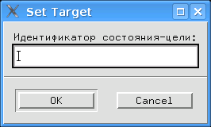
Рис.8.3. Окно диалога «Цель задать…»
Цель можно задать и отменить также из командной строки:
target <цель> | - | задание цели
target | - | отмена цели

8.5. Отключение звука

Если вас раздражает гудящая сигнализация, то вы можете выключить у тренажера звук. Для этого выключите переключатель основного меню “Конфигурация|Звук”. Если вы хотите вернуть звук обратно, то снова включите переключатель. Отсутствие звука никак не должно сказываться на работе сигнализаций на видеограммах. Кроме того, что при отключенном звуке в тренажере все новые сигналы о срабатывании сигнализаций приходят сразу в квитированном состоянии.

8.6. Задание масштаба времени

Существует два режима моделирования в смысле астрономического времени: моделирования в реальном масштабе времени и моделирование вне реального масштаба времени. В первом случае за секунду астрономического времени на тренажере проходит секунда модельного времени. Во втором случае модельное время течет настолько быстро, насколько позволяет мощность вычисляющего компьютера. Если компьютер работает в реальном масштабе времени, то в строке состояния главного окна инструктора появляется изображение часов.
Чтобы перейти в режим реального времени надо выбрать из основного меню “Моделирование|Реальное время” или нажать F4, а чтобы выйти из этого режима надо выбрать “Моделирование|Максимальная скорость” или Ctrl+F4 соответственно. Тоже можно сделать из командной строки директивами t_on и t_off соответственно.
Имеется возможность задать временной масштаб, отличный от 1:1, но сделать это можно только из командной строки директивой t_on <скорость>. В ней указывается, за сколько в реальном времени следует считать секунду модельного времени. Так команда t_on 2 задает режим замедления работы в два раза. Вы можете ускорять или замедлять работу в любое число раз, но модельное время все равно не будет течь быстрее, чем способен считать ваш компьютер. К сожалению, в строке состояний главного окна инструктора любой режим работы индицируется одной и той же иконкой часов, так что единственная возможность узнать текущий масштаб времени - найти последнюю команду t_on в области сообщений.

9. ОРГАНИЗАЦИЯ ПРОЦЕССА ОБУЧЕНИЯ
Перед тем, как начать обучение персонала, инструктор должен сам освоить тренажер. Для этого инструктор должен освоить интерфейс тренажера и познакомиться со специальными возможностями тренажера, такими как:
- сохранение промежуточных состояний;
- построение графиков;
- задание цели, как для автоматического просмотра стандартных уроков, так и для разбора упражнений, проведенных обучаемыми.
Также инструктор должен уметь создавать собственные исходные состояния.

9.1. Загрузка исходного состояния и запуск модели на счет

Эти элементарные действия уже описаны в главе 2.7.

9.2. Просмотр выполненных задач

Перед самостоятельным выполнением какой-либо задачи сначала рекомендуется посмотреть, как ее выполнили другие. Для этого в тренажере существует режим автоматического выполнения выполненных ранее задач. При просмотре какого-либо урока рекомендуется подготовить графики переменных, которые помогут вам понимать ситуацию.
Графики в тренажере являются достаточно мощным инструментом, так как с их помощью можно посмотреть, как изменялся тот или иной технологический параметр, какое влияние оказывает открытие или закрытие какого-либо управляющего органа на технологический процесс.
Кроме того, в тренажере по мере выполнения задачи можно наблюдать, какие управляющие воздействия вносили или вносят обучаемые. Для этого служит окно квитанций на команды. Это окно расположено на главном окне инструктора в нижнем правом углу и имеет вид, показанный на Рис.9.1.

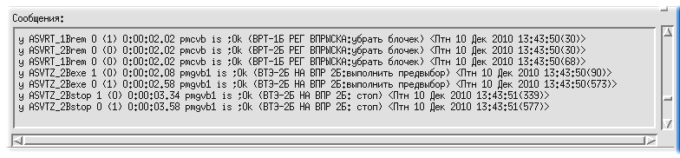
Рисунок 9.1.

Во время выполнения урока по мере внесения ручных команд управления тренажером, в этом окне появляется информация о том, что было выполнено.
Квитанция на внесенную ручную команду по управлению технологическим оборудованием энергоблока имеет следующий вид:
- код команды, характеризующей управляющее воздействие;
- системное имя переменной, на которую было совершено это управляющее воздействие;
- величина управляющего воздействия;
- величина старого значения управляющего воздействия (указывается в скобках);
- модельное время, когда это воздействие было выполнено;
- какой модуль программного обеспечения тренажера отработал это управляющее воздействие;
- с какой оболочки тренажера это воздействие было сделано;
- код выполнения этого воздействия – Ok означает, что оно было выполнено успешно;
- текстовое описание переменной, на которую было совершено это воздействие (может отсутствовать, если разработчики тренажера посчитали, что эта переменная не является существенной и не дали ей описание – такая ситуация встречается редко)
Основной код команды управляющего воздействия на технологическое оборудование – это команда y. Эта команда позволяет установить новое значение системной переменной.
Кроме того, в окне квитанций могут быть и другие команды, относящиеся не к управлению оборудованием, а к функционированию тренажера, например run (запустить тренажер на моделирование). Если вы не хотите, чтобы эти команды появлялись в окне квитанций, то выберете пункт меню “Конфигурация\Сообщения…“ и выделите пункт “Команды управления оборудованием“.
В сочетании с графиками окно квитанций на команды служит очень мощным инструментом при анализе непонятных моментов, которые возникли при просмотре урока или при разборе действий обучающихся.
В тренажере существует 2 режима работы во времени:
- Режим реального времени – этот режим применяется при самостоятельном выполнении уроков, а также и при автоматическом просмотре уроков. Суть этого режима в том, что 1 секунда модельного времени в точности равна 1 секунде астрономического времени. Процессы на тренажере развиваются ровно так же, как бы они развивались на реальном оборудовании.
- Режим ускоренного времени – суть этого режима состоит в том, что процесс моделирования происходит в несколько раз быстрее, на сколько хватает вычислительной мощности ваших компьютеров. Этот режим применяется в основном при автоматическом выполнении уроков.
Например: Обучаемые просматривают в автоматическом режиме урок “Пуск блока из холодного состояния” (его время может быть более 10 часов). После просмотра этого урока у них возникли вопросы по некоторым технологическим операциям, которые произошли в период от 4 до 5 часов от начала пуска.
В этом случае инструктор в процессе автоматического повторения выполнения этой задачи может в первые 4 часа работать в режиме ускоренного времени, а в нужный момент можно перейти в режим реального времени. Это может сэкономить время повторения выполнения задачи.
Если в процессе просмотра урока вы автоматически или вручную хотя бы раз сохраняли промежуточные состояния, то, используя это состояние (эти состояния), также можно сократить время возврата к интересующему моменту. Можно повторять процесс выполнения задачи не с самого начала, а с любого промежуточного состояния, которое было сделано в процессе выполнения данного урока. Поэтому в процессе выполнения любого урока разумно время от времени сохранять промежуточные состояния.
Чтобы автоматизировать этот процесс, в тренажере предусмотрен режим задания автоматической процедуры сохранения промежуточных состояний. Инструктор может задать, что, например, каждые 20 минут модельного времени тренажер должен автоматически сохранять промежуточные состояния. Еще один возникающий при этом вопрос, сколько таких состояний надо хранить? Это тоже может задать инструктор. Как это задается в тренажере, будет описано несколько позже.
Следующий вопрос, что делает тренажер, если настало время автоматического сохранения состояния, а уже достигнут разрешенный лимит максимального количества состояний? В этом случае тренажер затирает самое раннее состояние и на его место записывает новое.
Имена автоматически сохраненных состояний устроены одинаково – backup и номер по порядку.
Предположим, что в момент начала выполнения задачи (модельное время 0) инструктор задал, что тренажер должен хранить максимум 3 состояния, которые должны записываться с интервалом 20 минут модельного времени. Тогда в момент 1 час 21 минута модельного времени тренажер будет иметь следующие автоматически созданные состояния:
- backup2 с модельным временем 40:00
- backup3 с модельным временем 1:00:00
- backup1 с модельным временем 1:20:00
В процессе работы тренажера вначале в модельное время 20:00 он автоматически создавал состояние backup1, однако, когда в момент времени 1:20:00 надо было автоматически создавать новое состояние, а уже было достигнуто максимально возможное количество автоматически созданных состояний, то тренажер автоматически удалил самое раннее из этих состояний – backup1, и на его месте создал новое состояние с тем же именем, которое соответствует моменту времени 1:20:00
Таким образом, при данном задании параметров режима автоматического сохранения промежуточных состояний, в любой момент времени имеется возможность “откатиться” не менее чем на 40 минут модельного времени.
Задавая режим автоматического сохранения, инструктор может указать тренажеру, что интервал задан не в единицах модельного времени, а в единицах астрономического времени. Разница в том, что, например, в замороженном режиме работы тренажера модельное время не меняется, а астрономическое время, естественно, никогда не останавливается.
Таким образом, при включенном режиме автоматического сохранения промежуточных состояний, чтобы возвратиться к нужному моменту и повторить его, надо сделать следующее:
- сохранить текущее состояние, чтобы использовать его в качестве цели;
- найти ближайший к моменту ошибки backup, загрузить его в качестве состояния;
- задав целью только что запомненное состояние, повторить опыт.

При задании параметров автосохранения следует руководствоваться следующими соображениями. Например, если время опыта составляет примерно 2-3 часа, то целесообразно задавать интервал сохранения 15 минут и число состояний 6, т.е. вы будете иметь промежуточные состояния за последние 1.5 часа. Если же общее время опыта может составить 7 – 8 часов, то интервал автоматического сохранения состояний, видимо, следует выбирать равной 60 – 90 минут.
Если жесткий диск на вашем сервере имеет достаточно много свободного места, то ничто не мешает вам задать максимальное количество состояний для автосохранения, например 100.

9.3. Основа процесса обучения – метод проб и ошибок

Разработчики тренажера считают, что самый эффективный способ обучения людей – это метод проб и ошибок. Иногда в процессе обучения даже полезно сделать ошибку и посмотреть, к чему это приведет.
Понятно, что на реальном энергетическом оборудовании такое просто не возможно, поскольку это может вылиться в серьезные финансовые затраты для восстановления поврежденного оборудования.
Уникальность данного тренажера в том, что на нем можно делать ошибочное или не рекомендуемое действие, намеренно. В результате вы получите адекватную реакцию смоделированного оборудования, но ничего не будет сломано. Вы увидите, к чему привели бы такие ошибочные или не рекомендуемые действия на реальном оборудовании. Вы сумеете понять, почему те или иные ваши действия были ошибочные, или почему в той или иной ситуации не рекомендуется делать те или иные действия.
Также на тренажере можно отрабатывать новые технологические режимы, проводить разборку аварийных ситуаций, произошедших на реальном блоке, проводить обучение нового персонала.

9.4. Самостоятельное выполнение задачи под руководством инструктора

Для выполнения любой задачи вначале надо загрузить исходное состояние.
Для облегчения задачи обучаемым можно загрузить для них заранее заготовленные конфигурации экранов мониторов – это будет для них маленькой подсказкой, куда смотреть и за чем следить.
Перед выполнением задачи обучаемым, надо дать время на приемку смены. Приемка смены может производиться либо при запущенном режиме моделирования (более соответствует приемке смены на реальном оборудовании), либо в замороженном состоянии. Второе, как правило, предпочтительней для инструктора, поскольку, например, если надо будет производить повторение задачи в автоматическом режиме, то время приемки смены не будет автоматически повторяться.
Когда обучаемые начинают выполнение задачи, инструктору не надо стоять у них за спиной и смотреть, что они делают. На своем мониторе он имеет всю полноту информации о том, как выполняется задача. В его распоряжении есть все видеограммы тренажера, которые есть у обучаемых, он может построить график любой переменной, а кроме того, в окне квитанции на команды он может видеть, какие действия в данный момент выполняют обучаемые.
Как правило, инструктор первым замечает, что обучаемые сделали какую-то ошибку. В этот момент имеет смысл остановить процесс выполнения задачи – заморозить моделирование. И в таком состоянии надо попытаться объяснить обучаемым, в чем состояла их ошибка.
Чтобы обучаемые могли бы правильно выполнить поставленную задачу, можно заново загрузить исходное состояние и попросить обучаемых повторить выполнение задачи. Так стоит делать до тех пор, пока обучаемые не добьются того, что от них требует инструктор.
Когда наиболее серьезные ошибки будут устранены и обучаемые будут в принципе способны выполнить задачу до конца, пусть и с некоторыми неточностями, можно перестать останавливать моделирование в случае совершения ошибки, а дать ситуации развиваться дальше. И только, когда уже последствия ошибки станут более очевидными, можно остановить моделирование и разобрать с обучаемыми сложившуюся ситуацию. Для обучения очень полезно увидеть самому, к чему привели твои ошибочные действия.
Если задача требует длительного выполнения, то повторение всей задачи также занимает много времени, даже если пользоваться в некоторые моменты ускоренным режимом работы тренажера. В таком случае полезно иметь включенным режим автоматического сохранения состояний. Во многих случаях это позволит значительно ускорить процесс обучения.
Если после окончания опыта у обучающихся возникли какие-либо вопросы, например, они считают, что все делали правильно по технологии, то в этом случае инструктор должен попытаться с помощью графиков и окна квитанций команд объяснить обучающимся, где была неточность. Если и это не помогает, то можно вернуться к одному из запомненных состояний и с этого места начать выполнение самому, наглядно показывая, как в этой ситуации надо было бы действовать.
В конце любого, как успешного, так и неуспешного опыта, можно сохранять финальное состояние, а можно и не сохранять его. Решение зависит от того, может ли в дальнейшем понадобиться еще раз повторить этот урок. Надо помнить, что сохраненные состояния занимают место на жестком диске компьютера инструктора, поэтому если конкретное состояние не нужно, то его и не надо сохранять. Может сложиться ситуация, что на диске уже нет места для сохранения новых состояний.
В любом случае по окончании опыта при необходимости можно распечатать некоторые видеограммы и графики, которые показывают, куда пришли обучаемые, и как они пришли к этой ситуации.

9.5. Задача по ликвидации искусственно созданной аварийной ситуации

Некоторые задачи могут состоять в ликвидации искусственно созданных аварийных ситуаций.
Создать аварийную ситуацию можно несколькими способами. Во-первых, в главном окне инструктора есть элемент меню “Моделирование/Выполнить …“. В нем перечислены некоторые заранее созданные аварийные ситуации, для которых разработчики предусмотрели дружественный интерфейс.
Как только инструктор выбирает какую-то аварийную ситуацию из предложенного в этом элементе меню списка, эта аварийная ситуация сразу же создается (если, конечно, тренажер не находится в замороженном состоянии – в этом случае аварийная ситуация будет создана сразу же, как только инструктор переведет тренажер в режим моделирования).
Кроме этого, в тренажере предусмотрена возможность реализовать заклинивание любого штатного органа управления. На машине инструктора в каждом ВБУ задвижки и регулирующего клапана есть кнопка вызова внесения неисправности ”И”, которая вызывает ВБУ внесения неисправности в эту единицу арматуры (Рис.9.2). Кнопка вызова ВБУ для внесения неисправностей в арматуру находится только на машине инструктора.
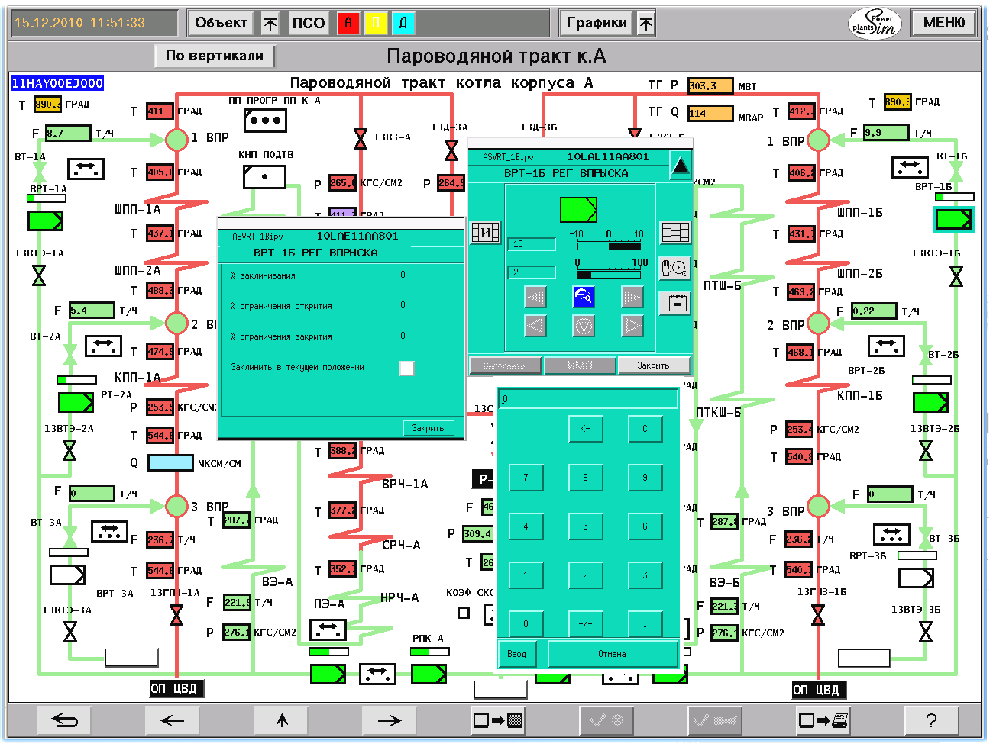
Рис.9.2. ВБУ для внесения неисправностей в арматуру
Для ограничения процентов открытия или закрытия арматуры, а также для задания процента заклинивания необходимо подвести курсор мыши к полю текущего значения неисправности (если это поле равно «0», то тренажер считает, что неисправность отключена), «кликнуть» на левую кнопку мыши и в появившемся окне ввода значения параметра набрать необходимое значение параметра неисправности. Активация неисправности происходит после нажатия на кнопку «Ввод».
Обратите внимание, что при выставлении процента заклинивания ИМ мгновенно автоматически переходит в положение с заданным процентом заклинивания. Для того чтобы заклинить ИМ в текущем положении, нужно нажать на кнопку рядом с надписью «Заклинить в текущем положении».
Для отключения внесенной ранее неисправности необходимо задать значение неисправности равным нулю и/или отжать соответствующую кнопку.

9.6. Контрольное выполнение задачи обучаемыми в режиме тестирования

По прошествии определенного времени обучения, когда станет ясно, что обучающиеся уже достаточно хорошо подготовлены, рекомендуется провести тестирование. Тестировать особенно важно либо тот персонал, который после обучения первый раз идет работать на реальный блок, либо тот персонал, который длительное время не работал на реальном блоке.
Тестирование можно проводить по следующей схеме:
- выбрать какой-либо урок (например, пуск из горячего состояния);
- загрузить исходное состояние;
- дать задание обучающимся;
- выполнить приемку смены.
В тренажере имеется возможность ограничить время выполнения опыта. Для этого можно использовать отложенную команду pause.
Например. Вы проводите тестирование двух различных групп обучающихся, и они выполняют одно и тоже упражнение (пуск блока из горячего состояния), следовательно, их надо поставить в одинаковые условия (т.к. одна из команд может выполнить упражнение за 2 часа, а другая за 2,5 часа). Для того чтобы тренажер остановился в строго заданное время надо ввести в командную строку главного окна инструктора команду р 2:00:00.
Задание автоматического сохранения крайне желательно, поскольку если что-то произойдет не по вине обучаемых (например, кто-то случайно выдернул шнур питания, проходя мимо), то надо иметь возможность продолжить выполнение задания, откатившись во времени как можно меньше.
В процессе работы обучаемых инструктор на своем компьютере строит графики любых переменных. Для того, чтобы в конце опыта ускорить объяснение обучаемым их ошибок, текущее состояние графиков можно либо распечатать на принтер в любое время, либо сохранить в некотором графическом файле.
Функции инструктора в процессе тестирования минимальные, так как во время тестирования он не должен указывать тестируемым на их ошибки или помогать им.
Печать и сохранение графиков в графическом файле в процессе работы рекомендуется делать потому, что вы можете строить и быстро сохранять графики малой дискретности. Понятно, что по окончании опыта вы сможете построить графики только большой дискретности (в случае если опыт проходил долгое время), а на них практически не видны кратковременные отклонения параметров.
После окончания тестирования инструктору надо обязательно сохранить финальное состояние и распечатать графики.
Финальному состоянию тестирования рекомендуется давать осмысленное имя. Хранить их, наверное, следует достаточно длительное время – по крайней мере, до следующего тестирования. В случае возникновения вопросов о квалификации персонала, всегда можно будет восстановить, какие результаты показал тот или иной оператор во время последнего тестирования.

9.7. Контроль ошибок

Контроль ошибок обучаемых в процессе обучения на тренажере можно осуществлять несколькими способами
- В процессе обучения инструктор замечает ошибочное действие обучаемого, останавливает моделирование и дает рекомендации по дальнейшим действиям.
- Инструктор замечает ошибку обучаемого, но не дает никаких рекомендаций. Однако после окончания опыта инструктор указывает обучаемому к чему привела эта ошибка.
Пример: если во время урока инструктор заметил, что один из обучающихся в какой-то момент времени неправильно открыл (или закрыл) какую-либо задвижку, то после окончания урока инструктор может вывести положение этой задвижки и другие технологические параметры на график и наглядно показать обучающемуся, к каким изменениям технологических параметров привело неправильное открытие (или закрытие) этой задвижки.
- Если во время выполнения опыта произошла ошибка, а инструктор ее своевременно не заметил, то после окончания урока сохраните это состояние под каким-нибудь осмысленным именем и дайте этому состоянию комментарий, для того чтобы не забыть, что оно из себя представляет. Затем анализируйте это состояние с помощью графиков и окна квитанций команд. Если это необходимо, пройдите весь урок заново в автоматическом режиме, где целью будет являться созданное вами финальное состояние. То же самое надо делать инструктору, если он видит, что по причине каких-то ошибочных действий продолжать урок уже бессмысленно.
Примечание: Не забывайте перед началом урока загружать нужную конфигурацию, а если нужно, то строить дополнительные графики.
Также не забывайте перед началом занятий включать режим автоматического сохранения.

9.8. Если обучаемый говорит “Я этого не делал”

На реальном оборудовании, после возникновения аварии операторы часто утверждают, что они делали все правильно. И на тренажере бывают случаи, когда по окончании опыта, особенно в случае его неудачного выполнения, обучаемые утверждают, что они «этого» не делали, а вся проблема в том, что тренажер что-то за них сделал. При этом помогает окно квитанций.
Например: При самостоятельном выполнении урока обучающиеся совершили ошибку, которая привела к провалу нагрузки и после окончания урока они заявляют, что они все делали правильно, а причина заключается в неадекватности модели. Инструктор в этом случае выводит на график нужные ему переменные и, подведя указатель мыши на график нагрузки, смотрит, в какой момент времени произошел провал. Далее он находит в окне квитанций команд примерно то же место (по времени) и смотрит, какими органами управления и с какого рабочего места было произведено воздействие.

9.9. Самостоятельное создание инструктором новых задач

По мере освоения тренажера может оказаться, что поставленных разработчиками тренажера задач недостаточно. В таком случае инструктор может создать новую задачу.
Может оказаться, что в тренажере нет необходимого для этой задачи исходного состояния. Тогда первым делом для создания новой задачи инструктору надо создать новое исходное состояние. Для его создания надо:
- воздействуя на различные органы управления, и контролируя процесс по графикам, добиться нужного вам состояния (например, разгрузиться);
- дать ситуации сбалансироваться (под сбалансированным состоянием понимается такое состояние, в котором технологические параметры энергоблока практически не изменяются во времени) ;
- сохранить состояние как начальное, дав ему некоторое осмысленное имя.

Далее инструктору надо приступить к созданию эталонного процесса. Для этого инструктор выполняет задачу самостоятельно из исходного состояния до тех пор, пока он не решит, что данную задачу надо выполнять именно так. В этот момент следует сохранить финальное состояние – это будет цель, к которой можно будет прийти в автоматическом режиме.
Далее для этой задачи создайте нужную, по вашему мнению, конфигурацию экранов, включая графики переменных, и запомните эту конфигурацию. Дайте конфигурации осмысленное имя, чтобы позднее не забыть, к чему она относиться. Видимо, сохраняя конфигурацию в этом случае, надо использовать режим “Для всех оболочек”.
Примечание: Со временем новых состояний становиться все больше и больше. Большинство из этих состояний вам уже не нужно, поэтому их надо удалять – это можно сделать из карточки диалога “Загрузить состояние” или с помощью автономной утилиты тренажера - rms
Параметры командной строки утилиты rms:
rms состояние1 состояние2 … состояниеN
Пример: В процессе эксперимента в автоматическом режиме было создано 50 промежуточных состояний backup. Вам необходимо удалить все backup. Из окна инструктора это делать очень долго. Для такой задачи лучше воспользоваться автономной утилитой rms. Для этого в терминале необходимо ввести команду <rms backup*>. Как это сделать, спросите у системного администратора.

9.10. Оперативное воздействие

Опытный инструктор, хорошо знакомый с возможностями тренажера, может многие операции делать непосредственно из своего главного окна. Например, во время проведения урока у инструктора через поле ввода команд имеется возможность изменить значения некоторых технологических параметров (только если они являются граничными условиями). Для этих целей существует команда “y”.
Например: Вы хотите изменить температуру циркводы. Для этой цели надо:
- Выбрать нужную вам переменную в нашем случае это tcirc.
- Набрать в поле ввода команд команду у tcirc 30 при этом температура циркводы изменится до 30 градусов.

В тренажере имеется еще один способ изменения граничных условий. На машине инструктора в тренажере имеется дополнительная видеограмма “Граничные условия“, на которой выведен основной перечень граничных условий тренажера с возможностью их изменения.

9.11. Вывод переменных в главное окно инструктора

В главном окне инструктор может наблюдать текущие значения любых переменных тренажера. Например, в главное окно можно вывести:
- нагрузку блока;
- общий расход мазута (газа) в котел;
- расход питательной воды;
- и т.д.
Эти и другие параметры позволят инструктору следить за всеми основными параметрами работа блока без переключений с одной схемы на другую.
Вывод переменных в главное окно инструктора возможно 2-мя способами:
- с помощью пункта меню ”Переменные/Добавить…”;
- c помощью команды aw.
Например, вы хотите вывести переменную hcondpar (уровень в конденсаторе), тогда введите в командную строку команду aw hcondpar.
Удалять переменные из главного окна можно 2-мя способами – либо по одиночке, либо можно удалить сразу все переменные из главного окна инструктора.
Для того чтобы удалить какую-либо переменную:
- Подведите указатель мыши на нужную вам переменную и щелкните левой клавишей мыши. При этом переменная должна выделиться.
- Выберете пункт меню ”Переменные/Удалить текущее”, при этом выделенная переменная будет удалена.
Для удаления всех переменных выберете пункт меню ”Переменные/Удалить все”, при этом все переменные будут удалены.

9.12. Сообщения о порче технологического оборудования

В некоторых случаях, например, при выходе температуры какой либо поверхности нагрева котла за разумные пределы, тренажер считает, что вы сожгли котел и перестает работать. При этом на компьютере инструктора появляется сообщение, показанное на Рис.9.3. Дальнейшая работа тренажера из этого состояния не возможна.
Для того чтобы продолжить работу с тренажером необходимо нажать кнопку ОК и загрузить новое состояние.
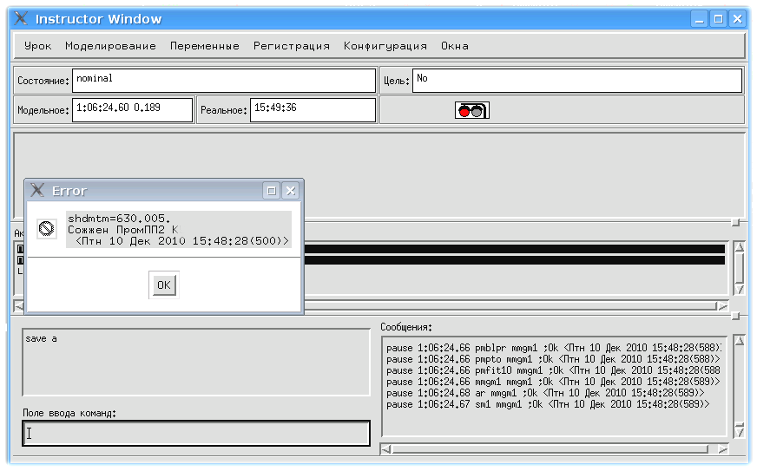
Рис.9.3. Диалоговое окно о порче оборудования

